**TRƯỜNG ĐẠI HỌC CÔNG NGHIỆP HÀ NỘI**

**KHOA CÔNG NGHỆ THÔNG TIN**

-----🙞🙜🕮🙞🙜-----



**Đồ án tốt nghiệp**

**Ngành KỸ thuật phần mềm**

**ĐỀ TÀI:** **Tìm hiểu YOLOv8 và xây dựng ứng dụng nhận diện ngọn lửa cảnh báo nguy cơ hỏa hoạn**

|  |  |
| --- | --- |
| Giảng viên hướng dẫn: | TS. Nguyễn Mạnh Cường |
| Sinh viên thực hiện: | Phạm Văn Tuyền |
| Mã sinh viên: | 2020605625 |
| Lớp: | KTPM 03 – K15 |

Hà Nội, 2024

**TRƯỜNG ĐẠI HỌC CÔNG NGHIỆP HÀ NỘI**

**KHOA CÔNG NGHỆ THÔNG TIN**

-----🙞🙜🕮🙞🙜-----



**Đồ án tốt nghiệp**

**Ngành KỸ thuật phần mềm**

**ĐỀ TÀI:** **Tìm hiểu YOLOv8 và xây dựng ứng dụng nhận diện ngọn lửa cảnh báo nguy cơ hỏa hoạn**

|  |  |
| --- | --- |
| Giảng viên hướng dẫn: | TS. Nguyễn Mạnh Cường |
| Sinh viên thực hiện: | Phạm Văn Tuyền |
| Mã sinh viên: | 2020605625 |
| Lớp: | KTPM 03 – K15 |

Hà Nội, 2024

**MỤC LỤC**

Danh mục hình ảnh ivv

Danh mục bảng biểu vii

DANH MỤC NHỮNG TỪ VIẾT TẮT viii

LỜI CẢM ƠN ix

LỜI MỞ ĐẦU x

Chương 1. KHẢO SÁT VÀ PHÁT BIỂU BÀI TOÁN 1

1.1 Khảo sát tình trạng nguy cơ hỏa hoạn việt nam 1

1.2 Tổng quan về nhận dạng 4

1.3 YOLO và bài toán nhận dạng 5

1.3.1 Tổng quan về YOLO 5

1.3.2 Bài Toán Nhận Dạng Sử Dụng YOLO 5

1.4 Bài toán nhận diện ngọn lửa qua video 6

1.4.1 Giới thiệu bài toán 6

1.4.2 Mô tả chi tiết đầu vào, đầu ra bài toán 7

1.4.3 Các khó khăn, thách thức của bài toán 7

1.4.4 Một số ứng dụng của bài toán 8

Chương 2. CƠ SỞ LÝ THUYẾT VÀ ĐỀ XUẤT CÁC MÔ HÌNH 9

2.1 Một số phương pháp hiện có 9

2.1.1 Mô hình mạng nơ ron tích chập (CNN) 10

2.1.2 Mô hình YOLO 15

Chương 3. Thực nghiệm 31

3.1 Dữ liệu thực nghiệm 31

3.2 Huấn luyện mô hình 34

3.2.1 Môi trường huấn luyện 34

3.2.2 Huấn luyện mô hình YOLO 36

3.3 Các kết quả thực nghiệm 38

3.4 Thực nghiệm và đánh giá 42

3.4.1 Thực nghiệm với điều kiện trong nhà, thiếu ánh sáng 43

3.4.2 Thực nghiệm với điều kiện trong nhà đủ ánh sáng 44

3.4.1 Thực nghiệm với điều kiện ngoài trời 45

Chương 4. XÂY DỰNG ỨNG DỤNG 47

4.1 Giới thiệu framework sử dụng 47

4.1.1 Flask 47

4.2 Phân tích thiết kế hệ thống 47

4.2.1 Biểu đồ use case 47

4.2.1.1 Biểu đồ use case tổng quát 48

4.2.1.1 Biểu đồ use case phân rã user đăng nhập 48

4.2.2 Mô tả chi tiết các use case 48

4.2.2.1 Mô tả use case đăng nhập 49

4.2.2.2 Mô tả use case đăng ký 50

4.2.2.3 Mô tả use case đăng xuất 51

4.2.2.4 Mô tả use case cập nhật thông tin cá nhân 52

4.2.2.5 Mô tả use case quản lí thông báo 53

4.2.2.6 Mô tả use case xem nhận diện ngọn lửa 55

4.2.3 Phân tích các use case 55

4.2.3.1 Use case đăng nhập 56

4.2.3.2 Use case đăng ký 57

4.2.3.3 Use case đăng xuất 58

4.2.3.4 Use case cập nhật thông tin cá nhân 59

4.2.3.5 Use case quản lý thông báo 61

4.2.4 Thiết kế cơ sở dữ liệu 63

4.2.4.1 Mô hình dữ liệu quan hệ 63

4.2.4.2 Chi tiết các bảng trong cơ sở dữ liệu 63

4.2.1 Thiết kế giao diện hệ thống 64

4.3 Chạy chương trình 68

4.3.1 Chức năng nhận điện 68

4.3.2 Một số chức năng khác 71

KẾT LUẬN 73

TÀI LIỆU THAM KHẢO 74

# Danh mục hình ảnh

Hình 1. 1 nguyên nhân gây ra hỏa hoạn 3

Hình 2. 1 Kiến trúc cơ bản của mạng nơ ron tích chập 11

Hình 2. 2 Minh họa tích chập 13

Hình 2. 3 Tầng kết nối đầy đủ 14

Hình 2. 4 Hàm dự đoán 15

Hình 2. 5 Quá trình loại bỏ hộp giới hạn có khả năng bị trùng lặp bằng thuật toán gốc 16

Hình 2. 6 Quá trình loại bỏ hộp giới hạn có khả năng bị trùng lặp bằng thuật toán R-CNN 19

Hình 2. 7 Bounding box regression. 20

Hình 2. 8 Hàm đánh giá độ chính xác của nhận dạng đối tượng.. 21

Hình 2. 9 Hai bounding box xanh lam, xanh lá. 22

Hình 2. 10 Sơ đồ kiến trúc mạng YOLO. 22

Hình 2. 11 Công thức ngõ ra của YOLO 23

Hình 2. 12 Kiến trúc một output của model YOLO. 23

Hình 2. 13 Các feature maps của mạng YOLOv8. 25

Hình 2. 14 Xác định anchor box cho một vật thể 26

Hình 2. 15 Chiếc xe và người trùng mid point. 26

Hình 2. 16 Công thức hàm loss function. 27

Hình 2. 17 Công thức ước lượng bounding box từ anchor box. 28

Hình 2. 18 Trước và sau khi sử dung non-max suppression cho vật thể. 29

Hình 3. 1 một vài ví dụ hình ảnh được lấy trong tập dữ liệu train 32

Hình 3. 2 ảnh và dữ liệu khoanh vùng đối tượng 33

Hình 3. 3 Biểu đồ tương quan. 39

Hình 3. 4 biểu đồ đường cong F1. 40

Hình 3. 5 Đường cong chính thể hiện mối liên hệ giữa độ chính xác và chỉ số tự tin. 40

Hình 3. 6 kết quả phát hiện lửa trên một batch huấn luyện. 41

Hình 3. 7 Ảnh nhận dạng lửa trong nhà thiếu sáng 43

Hình 3. 8 Ảnh nhận dạng lửa trong nhà đủ ánh sáng 44

Hình 3. 9 Ảnh nhận dạng đúng ngọn lửa ngoài trời 45

Hình 4. 1 Biểu đồ use case tổng quát 48

Hình 4. 2 Biểu đồ use case phân rã user đăng nhập 48

Hình 4. 3 Biểu đồ trình tự use case đăng nhập 56

Hình 4. 4 Biểu đồ lớp phân tích use case đăng nhập 57

Hình 4. 5 Biểu đồ trình tự use case đăng ký 57

Hình 4. 6 Biểu đồ phân tích lớp use case đăng ký 58

Hình 4. 7 Biểu đồ trình tự đăng xuất 58

Hình 4. 8 Biểu đồ lớp phân tích use case đăng xuất 59

Hình 4. 9 Biểu đồ trình tự cập nhật thông tin cá nhân 60

Hình 4. 10 Biểu đồ lớp phân tích use case cập nhật thông tin cá nhân 61

Hình 4. 11 Biểu đồ trình tự use case quản lí thông báo 62

Hình 4. 12 Biểu đồ lớp phân tích use case quản lý thông báo 63

Hình 4. 13 Mô hình dữ liệu quan hệ 63

Hình 4. 14 Màn hình đăng nhập 65

Hình 4. 15 Màn hình đăng ký 66

Hình 4. 16 dưới đây làm màn hình trang chủ khi chưa đăng nhập. 66

Hình 4. 16 Màn hình trang chủ khi chưa đăng nhập 66

Hình 4. 17 Màn hình trang chủ khi đăng nhập 67

Hình 4. 18 Màn hình cập nhật thông tin cá nhân 67

Hình 4. 19 Màn hình quản lý thông báo 68

Hình 4. 20 Đoạn mã nhận diện ngọn lửa 68

Hình 4. 21 Ảnh nhận diện ngọn lửa và con người khi chạy ứng dụng 70

Hình 4. 22 Ảnh đoạn mã gửi cản báo tự động qua email 71

Hình 4. 23 Ảnh khi người dùng nhận được cảnh báo 71

Hình 4. 24 Ảnh chức năng cập nhập thông tin cá nhân 72

# Danh mục bảng biểu

Bảng 2. 1 So sánh max pooling và average pooling 13

Bảng 3. 1 Dữ liệu thực nghiệm 31

Bảng 3. 2 Danh mục các tham sốcấu hình cho mạng 36

Bảng 3. 3 Kết quả so sánh dự đoán với điều kiện trong nhà, thiếu ánh sáng 43

Bảng 3. 4 Kết quả so sánh dự đoán với điều kiện trong nhà đủ sáng 45

Bảng 3. 5 Kết quả so sánh dự đoán với điều kiện ngoài trời 46

Bảng 4. 1 Bảng user 63

Bảng 4. 2 Bảng notification 64

Bảng 4. 3 Bảng reserver 64

# DANH MỤC NHỮNG TỪ VIẾT TẮT

|  |  |
| --- | --- |
| YOLO | You Only Look Once |
| CNN | Convolutional Neural Networks |
| TP | True Positive |
| FN | False Negative |
| TN | True Negative |
| FP | False Positive |
| PCCC | Phòng cháy chữa cháy |

# LỜI CẢM ƠN

Trước tiên với tình cảm sâu sắc và chân thành nhất, cho phép em được bày tỏ lòng biết ơn đến các thầy cô của trường Đại học Công Nghiệp Hà Nội, đặc biệt là các thầy cô khoa Công Nghệ Thông Tin của trường đã tạo điều kiện cho em có một kỳ đồ án tốt nghiệp. Và em cũng xin chân thành cảm ơn thầy giáo Tiến Sĩ Nguyễn Mạnh Cường – người đã tận tâm hướng dẫn chúng em qua từng buổi nói chuyện, hướng dẫn, thảo luận về các lĩnh vực trong đề tài, qua đó giúp em hoàn thiện từng phần của đề tài một cách chi tiết.

Trong quá trình làm đồ án, cũng như là trong quá trình làm bài báo cáo, khó tránh khỏi sai sót. Em rất mong nhận được ý kiến đóng góp từ thầy cô để học thêm được nhiều kinh nghiệm và sẽ hoàn thành tốt hơn bài báo cáo tốt nghiệp.

Em xin chúc thầy cô luôn dồi dào sức khỏe, luôn vui vẻ và thành công trong cuộc sống.

Em xin trân trọng cảm ơn!

Sinh viên thực hiện

Phạm Văn Tuyền

# LỜI MỞ ĐẦU

Thời gian gần đây, Chúng ta không còn xa lạ gì với AI nói chung và các kỹ thuật nhận diện vật thể nói riêng đang phát triển vô cùng mạnh mẽ. Các nghiên cứu ứng dụng đã cho ra đời hàng loạt sản phẩm mang trọng tâm là trí tuệ nhân tạo. Vai trò của trí tuệ nhân tạo ngày càng rõ rệt và cực kỳ quan trọng trong các lĩnh vực khác nhau của đời sống và công nghiệp.

Không khó để chúng ta nhận ra ứng dụng của trí tuệ nhân tạo xung quanh đời sống thường nhật. Tuy vậy, rất ít ứng dụng trí tuệ nhân tạo được áp dụng để cảnh báo hỏa hoạn hoặc khó tiếp cận triển khai trong thực tế bởi những thiết bị kèm theo đắt đỏ.

Nghiên cứu ứng dụng kỹ thuật học sâu Deep Learning kết hợp cùng với các thuật toán phát hiện vật thể như YOLO tiến hành áp dụng vào nhận diện lửa và tiến hành thử nghiệm trong một số trường hợp khác nhau. Tìm hiểu sâu về các mô hình học sâu hiện đại, đặc biệt là những mô hình phù hợp cho bài toán nhận diện đối tượng. Phân tích ưu điểm và hạn chế của các phương pháp học sâu trong lĩnh vực nhận diện hình ảnh.

Thực tế cho thấy, những mùa nắng việt nam rất khắc nghiệt bởi chịu ảnh hưởng trực tiếp từ hai hoàn lưu khí quyển áp thấp xích đạo và áp cao cận nhiệt đới. Thời tiết nắng nóng kéo dài kèm theo những trang bị kiến thức hỏa hoạn còn thấp vậy nên thường xuyên xảy ra hỏa hoạn.

Do đó, em nghiên cứu quyết định lựa chọn đề tài “Tìm hiểu YOLOv8 và xây dựng ứng dụng nhận diện ngọn lửa cảnh báo nguy cơ hỏa hoạn” nhằm góp phần xây dựng một hệ thống hỗ trợ trong việc cảnh báo và phát hiện nguy cơ hỏa hoạn, xử lý kịp thời những ngọn lửa nguy hiểm.

Vậy nên em đã nghiên cứu các phương pháp và công nghệ hiện đại trong việc phát triển và cảnh báo nguy cơ hỏa hoạn là cực kỳ cần thiết để cập nhập kiến thức và áp dụng vào thực tiễn.

Báo cáo được chia thành 4 chương như sau:

Chương 1. Khảo sát và Phát biểu bài toán: Chương này trình bày tổng quan về vấn đề cảnh báo hỏa hoạn, các phương pháp hiện có và những thách thức. Từ đó, chương xác định mục tiêu cụ thể của đề tài và phát biểu bài toán nhận diện ngọn lửa sử dụng YOLOv8.

Chương 2. Cơ sở lý thuyết và đề xuất các mô hình: Phần này giới thiệu các khái niệm cơ bản về học sâu, mạng nơ-ron tích chập và kiến trúc YOLOv8. Chương cũng đề xuất các mô hình cụ thể để giải quyết bài toán nhận diện ngọn lửa, bao gồm cả việc điều chỉnh và tối ưu hóa mô hình cho ứng dụng cảnh báo hỏa hoạn.

Chương 3. Thực nghiệm: Chương này mô tả quá trình thu thập và xử lý dữ liệu, thiết lập môi trường thực nghiệm, và trình bày các kết quả đánh giá mô hình. Phân tích chi tiết về độ chính xác, tốc độ xử lý và khả năng áp dụng thực tế của các mô hình được đề xuất cũng được trình bày trong chương này.

Chương 4. Xây dựng ứng dụng: Phần cuối cùng tập trung vào việc triển khai mô hình đã huấn luyện vào một ứng dụng thực tế. Chương này mô tả quá trình thiết kế giao diện người dùng, tích hợp mô hình vào hệ thống cảnh báo, và thử nghiệm ứng dụng trong các tình huống thực tế. Các ưu điểm, hạn chế và hướng phát triển trong tương lai cũng được thảo luận.

Thông qua việc nghiên cứu và thực hiện đề tài nhận diện ngọn lửa sử dụng YOLOv8 để cảnh báo hỏa hoạn, em đã học hỏi được rất nhiều kiến thức quý giá về trí tuệ nhân tạo và xử lý ảnh. Đề tài này không chỉ giúp em nâng cao kỹ năng lập trình và phân tích dữ liệu, mà còn cho em cơ hội áp dụng kiến thức lý thuyết vào một ứng dụng thực tế có ý nghĩa. Em hy vọng báo cáo này sẽ cung cấp một cái nhìn tổng quan và chi tiết về quy trình phát triển hệ thống cảnh báo hỏa hoạn thông minh, đồng thời truyền cảm hứng cho các nghiên cứu tiếp theo trong lĩnh vực này. Đối với bản thân em, đề tài đã mở ra nhiều cơ hội nghề nghiệp trong lĩnh vực AI và an toàn công cộng. Đối với cộng đồng, em tin rằng hệ thống này có tiềm năng cứu nhiều sinh mạng và tài sản bằng cách phát hiện và cảnh báo hỏa hoạn sớm, góp phần nâng cao an toàn cho mọi người**.**

1. KHẢO SÁT VÀ PHÁT BIỂU BÀI TOÁN
   1. Khảo sát tình trạng nguy cơ hỏa hoạn việt nam

Nguy cơ hỏa hoạn đang là một vấn đề đáng quan ngại tại Việt Nam trong những năm gần đây. Số vụ cháy và thiệt hại do cháy gây ra có xu hướng gia tăng, đặc biệt là tại các khu vực đô thị và công nghiệp. Nguyên nhân chủ yếu xuất phát từ việc sử dụng điện không an toàn, bất cẩn trong sử dụng lửa và các thiết bị sinh nhiệt, cũng như hệ thống phòng cháy chữa cháy (PCCC) chưa đáp ứng yêu cầu tại nhiều địa điểm.

Khu vực có nguy cơ cháy nổ cao thường tập trung ở các khu công nghiệp, nhà máy sản xuất, nơi tập trung nhiều vật liệu dễ cháy và thiết bị điện công suất lớn. Bên cạnh đó, các chung cư và nhà ở đô thị cao tầng cũng tiềm ẩn nhiều rủi ro do mật độ dân cư cao, hệ thống điện phức tạp và khó khăn trong việc thoát hiểm khi có sự cố. Các khu chợ truyền thống và trung tâm thương mại lớn cũng là những điểm nóng về nguy cơ cháy nổ do tập trung nhiều hàng hóa dễ cháy và hệ thống điện không được bảo trì thường xuyên.

Một trong những thách thức lớn nhất trong công tác phòng chống cháy nổ là nhận thức của người dân về an toàn PCCC còn hạn chế. Nhiều người chưa ý thức được tầm quan trọng của việc trang bị kiến thức và kỹ năng phòng cháy chữa cháy cơ bản. Điều này dẫn đến tình trạng chủ quan, lơ là trong việc thực hiện các biện pháp an toàn, đặc biệt là tại các hộ gia đình và cơ sở kinh doanh nhỏ lẻ.

Cơ sở hạ tầng PCCC tại nhiều địa phương còn chưa đáp ứng được yêu cầu thực tế. Nhiều khu dân cư, đặc biệt là các khu vực đô thị cũ, thiếu các thiết bị PCCC cơ bản như bình chữa cháy, vòi nước cứu hỏa. Hệ thống giao thông trong các khu dân cư đông đúc cũng gây khó khăn cho xe chữa cháy tiếp cận khi có sự cố xảy ra. Bên cạnh đó, lực lượng PCCC tại một số địa phương còn thiếu về số lượng và hạn chế về trang thiết bị hiện đại.

**Các nguyên nhân gây ra hỏa hoạn**

Chập điện: Chập điện là nguyên nhân chính gây ra cháy trong các tòa nhà và nhà ở. Nếu các hệ thống điện không được bảo trì hoặc sử dụng sai cách, các dây điện có thể gây ra nguy cơ chập điện. Điều này có thể dẫn đến tình trạng quá tải và nóng chảy dây cáp, gây ra cháy.

Sử dụng thiết bị điện không đúng cách: Sử dụng thiết bị điện không đúng cách cũng là một nguyên nhân gây ra cháy. Nếu sử dụng quá nhiều thiết bị điện trong cùng một ổ cắm, nó có thể dẫn đến quá tải hệ thống điện và gây ra chập điện.

Chập điện gây ra cháy

Vật liệu dễ cháy: Các vật liệu dễ cháy như giấy, gỗ, vải và nhựa cũng có thể gây ra cháy nếu bị đốt hoặc nóng chảy. Nếu chúng được để lại gần các nguồn nhiệt hoặc các đường dẫn điện, chúng có thể gây ra cháy.

Hóa chất và chất bốc khói: Các loại hóa chất và chất bốc khói cũng là một nguyên nhân gây cháy. Nếu không được sử dụng đúng cách, các hóa chất có thể gây ra cháy hoặc phản ứng hóa học gây nguy hiểm.

Sử dụng lửa không đúng cách

Sử dụng lửa sai cạc là một trong những nguyên nhân nghiêm trọng nhất của hỏa hoạn. Quên dập nến, quên dập lửa bếp, cháy rừng là nguyên nhân thường xuyên gây ra hỏa hoạn.

Trên đây là một số nguyên nhân chính gây ra hỏa hoạn. Để phòng tránh hỏa hoạn cần hiểu rõ những nguyên nhân này và có biện pháp an toàn phòng cháy chữa cháy một cách hiệu quả.

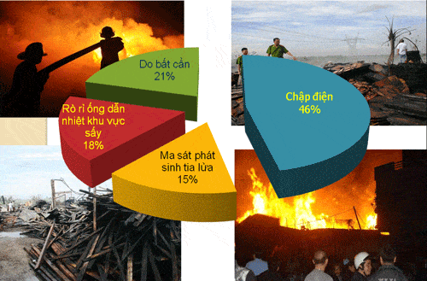

Hình 1. 1 nguyên nhân gây ra hỏa hoạn

Để giải quyết các vấn đề trên, cần có sự nỗ lực từ nhiều phía. Trước hết, cần tăng cường công tác giáo dục và tuyên truyền về an toàn PCCC cho mọi tầng lớp trong xã hội. Các chương trình đào tạo, tập huấn cần được tổ chức thường xuyên và rộng rãi, đặc biệt tại các khu vực có nguy cơ cao. Đồng thời, cần cải thiện hệ thống pháp lý và thực thi nghiêm ngặt các quy định về PCCC, áp dụng các chế tài mạnh đối với các vi phạm.

Đầu tư nâng cấp cơ sở hạ tầng và trang thiết bị PCCC là một nhiệm vụ cấp thiết. Chính quyền các cấp cần ưu tiên nguồn lực để trang bị các thiết bị PCCC hiện đại, cải tạo hệ thống giao thông tại các khu vực khó tiếp cận. Việc tăng cường kiểm tra, giám sát các cơ sở có nguy cơ cháy nổ cao cũng cần được thực hiện thường xuyên và nghiêm túc hơn.

Xu hướng hiện nay cho thấy, mặc dù số vụ cháy có tăng nhẹ, nhưng mức độ thiệt hại về người và tài sản đang được kiểm soát tốt hơn nhờ các biện pháp phòng ngừa và ứng phó kịp thời. Chính phủ Việt Nam đang ngày càng chú trọng đến công tác PCCC, thể hiện qua việc ban hành nhiều chính sách và quy định mới nhằm nâng cao hiệu quả công tác này.

Tóm lại, tình trạng nguy cơ gây hỏa hoạn ở Việt Nam vẫn là một vấn đề cần được quan tâm và giải quyết một cách toàn diện. Cần có sự phối hợp chặt chẽ giữa chính quyền, doanh nghiệp và người dân để nâng cao hiệu quả công tác phòng cháy chữa cháy, giảm thiểu thiệt hại do hỏa hoạn gây ra, bảo vệ tính mạng và tài sản của người dân cũng như sự phát triển bền vững của đất nước.

* 1. Tổng quan về nhận dạng

Nhận dạng là quá trình xác định hoặc phân loại một đối tượng, sự vật, hay hiện tượng dựa trên các đặc điểm, dấu hiệu đặc trưng của nó. Trong lĩnh vực công nghệ, nhận dạng thường được liên kết với các hệ thống tự động sử dụng trí tuệ nhân tạo (AI) và học máy (machine learning) để phân tích dữ liệu đầu vào, chẳng hạn như hình ảnh, âm thanh, văn bản, hoặc video, và đưa ra kết quả về đối tượng hoặc tình huống đang được phân tích.

Ví dụ, trong nhận dạng hình ảnh, một hệ thống có thể phân tích một bức ảnh và xác định rằng bức ảnh đó chứa một con người, một chiếc xe, hoặc một ngọn lửa. Quá trình này thường dựa vào việc phân tích các đặc trưng hình học, màu sắc, kết cấu, hoặc các mô hình khác có trong dữ liệu đầu vào.

Nhận dạng có thể được áp dụng trong nhiều lĩnh vực, bao gồm:

* Nhận dạng khuôn mặt: Xác định và phân biệt khuôn mặt của từng cá nhân trong một nhóm người.
* Nhận dạng giọng nói: Phân tích giọng nói để xác định người nói hoặc chuyển đổi giọng nói thành văn bản.
* Nhận dạng vật thể: Xác định các đối tượng trong hình ảnh hoặc video, chẳng hạn như xe cộ, cây cối, động vật, ...
* Nhận dạng chữ viết: Phân tích hình ảnh của văn bản viết tay hoặc in để chuyển đổi thành văn bản số.

Nhận dạng là một phần quan trọng của nhiều hệ thống tự động, đặc biệt là trong các ứng dụng giám sát, bảo mật, và phân tích dữ liệu lớn.

* 1. YOLO và bài toán nhận dạng
     1. Tổng quan về YOLO

YOLO (You Only Look Once) là một thuật toán phát hiện đối tượng trong thời gian thực, được thiết kế đặc biệt để xử lý dữ liệu dạng lưới, chẳng hạn như hình ảnh và video. YOLO được phát triển dựa trên nguyên lý xử lý toàn bộ hình ảnh trong một lần duy nhất, cho phép nó hoạt động nhanh hơn so với các phương pháp truyền thống.

YOLO sử dụng một mạng nơ-ron duy nhất để chia hình ảnh thành các vùng lưới và dự đoán các hộp giới hạn cùng xác suất cho mỗi vùng. Mạng này bao gồm nhiều lớp tích chập để trích xuất các đặc trưng (features) từ dữ liệu đầu vào, chẳng hạn như các cạnh, góc, và các họa tiết đơn giản. Các đặc trưng này sau đó được xử lý để đưa ra dự đoán về vị trí và lớp của đối tượng.

* + 1. Bài Toán Nhận Dạng Sử Dụng YOLO

Bài toán nhận dạng sử dụng YOLO là quá trình phát hiện, phân loại và xác định vị trí đối tượng trong dữ liệu đầu vào (như hình ảnh hoặc video) trong thời gian thực. YOLO đã chứng tỏ hiệu quả vượt trội trong nhiều ứng dụng nhận dạng, bao gồm nhận dạng khuôn mặt, nhận dạng vật thể, nhận dạng chữ viết, và cả nhận dạng ngọn lửa trong các ứng dụng cảnh báo hỏa hoạn.

Trong bài toán nhận dạng, YOLO học cách phát hiện và phân loại các đặc trưng của đối tượng thông qua quá trình huấn luyện với một lượng lớn dữ liệu có gán nhãn. Qua mỗi lần huấn luyện, mạng YOLO dần dần điều chỉnh các trọng số của mình để cải thiện khả năng nhận dạng, đạt được độ chính xác cao hơn và tốc độ xử lý nhanh hơn.

Ưu điểm chính của YOLO trong các bài toán nhận dạng là khả năng xử lý nhanh trong thời gian thực, tự động trích xuất các đặc trưng mà không cần sự can thiệp thủ công của con người, đồng thời có thể xử lý các đối tượng phức tạp và các biến đổi về góc nhìn, kích thước, và ánh sáng. Chính vì vậy, YOLO đã trở thành một công cụ chủ chốt trong việc giải quyết các bài toán nhận dạng trong nhiều lĩnh vực, từ thị giác máy tính (computer vision) cho đến phân tích y học và bảo mật.

Trong bối cảnh của hệ thống nhận diện ngọn lửa, YOLO sẽ đóng vai trò then chốt trong việc nhanh chóng trích xuất và nhận dạng các đặc trưng của ngọn lửa từ hình ảnh hoặc video, giúp hệ thống đưa ra cảnh báo nhanh chóng và chính xác về nguy cơ hỏa hoạn.

* 1. Bài toán nhận diện ngọn lửa qua video
     1. Giới thiệu bài toán

Nhận diện ngọn lửa qua video là một bài toán trong lĩnh vực thị giác máy tính và trí tuệ nhân tạo, nhắm tới mục tiêu phát hiện và cảnh báo sớm các nguy cơ hỏa hoạn trong thời gian thực. Bài toán này có ý nghĩa quan trọng trong việc phòng chống cháy nổ, giúp bảo vệ con người và tài sản khỏi những thiệt hại nghiêm trọng do hỏa hoạn gây ra. Với sự phát triển mạnh mẽ của công nghệ camera giám sát và các thuật toán học sâu, nhận diện ngọn lửa qua video đang trở thành một hướng nghiên cứu và ứng dụng tiềm năng, mang lại những lợi ích vượt trội so với các phương pháp phát hiện hỏa hoạn truyền thống.

Nhận dạng và cảnh báo lửa là một bài toán rộng lớn bởi rất nhiều tác nhân gây ra ngọn hỏa hoạn cũng như mục đích sử dụng ngọn lửa. Không chỉ vậy, khởi nguồn của ngọn lửa phải nằm trong vùng quan sát của camera. Điều này không có nghĩa là ngọn lửa cháy lan vào khu vực camera không được phát hiện, mà để đúng với mục đích của đề tài là cảnh báo nguy cơ hỏa hoạn ngay lúc bùng phát ngọn lửa nhằm kịp thời khắc phục và ngăn chặn.

* + 1. Mô tả chi tiết đầu vào, đầu ra bài toán

**Đầu vào:**

Đầu vào của bài toán là các chuỗi video hoặc khung hình liên tiếp được thu thập từ các camera giám sát đặt tại những khu vực cần theo dõi. Các video này có thể có các điều kiện ánh sáng khác nhau, từ ánh sáng ban ngày đến ban đêm, và có thể chứa các yếu tố gây nhiễu như khói, bụi, hoặc chuyển động của các vật thể khác.

**Đầu ra:**

Đầu ra của bài toán là việc phát hiện và đánh dấu ngọn lửa trong mỗi khung hình của video. Khi ngọn lửa được phát hiện, hệ thống sẽ xác định vị trí và kích thước của nó, đồng thời đưa ra cảnh báo kèm theo các thông tin cần thiết như thời gian và vị trí xảy ra nguy cơ. Hệ thống cũng cần ghi nhận lại các sự kiện này để phục vụ cho việc phân tích sau này.

* + 1. Các khó khăn, thách thức của bài toán

Bài toán nhận diện ngọn lửa qua video đối mặt với nhiều thách thức và khó khăn như:

Đa dạng trong điều kiện môi trường: Các video có thể được quay trong nhiều điều kiện ánh sáng khác nhau, bao gồm ánh sáng mạnh, ánh sáng yếu, hoặc ánh sáng biến đổi liên tục. Điều này gây khó khăn cho việc nhận diện ngọn lửa do sự biến đổi về màu sắc và độ sáng của hình ảnh.

Sự hiện diện của các yếu tố gây nhiễu: Khói, bụi, hoặc các vật thể chuyển động có thể gây nhiễu trong quá trình nhận diện ngọn lửa. Đặc biệt, khói có thể che khuất ngọn lửa hoặc bị nhầm lẫn với nó, làm giảm độ chính xác của hệ thống.

Yêu cầu thời gian thực: Việc phát hiện ngọn lửa cần được thực hiện trong thời gian thực để đảm bảo phản ứng kịp thời với các nguy cơ hỏa hoạn. Điều này đòi hỏi hệ thống phải có khả năng xử lý nhanh và hiệu quả các khung hình video.

Độ chính xác cao: Hệ thống cần đảm bảo độ chính xác cao trong việc phân biệt ngọn lửa với các yếu tố khác. Tỷ lệ cảnh báo giả (false alarm) cần được giảm thiểu để tránh gây hoang mang và lãng phí tài nguyên.

* + 1. Một số ứng dụng của bài toán

Nhận diện ngọn lửa qua video có thể được ứng dụng trong nhiều lĩnh vực khác nhau, bao gồm:

Giám sát an ninh trong các tòa nhà: Hệ thống có thể được triển khai trong các tòa nhà, trung tâm thương mại, nhà máy, và kho bãi để giám sát nguy cơ hỏa hoạn và cảnh báo kịp thời cho các đơn vị chức năng.

Giám sát rừng: Trong các khu vực rừng núi, hệ thống nhận diện ngọn lửa có thể giúp phát hiện sớm các vụ cháy rừng, từ đó huy động lực lượng chữa cháy nhanh chóng để kiểm soát tình hình.

Giám sát công nghiệp: Trong các nhà máy và cơ sở sản xuất, nơi có nguy cơ cháy nổ cao, hệ thống có thể được sử dụng để giám sát liên tục và phát hiện các sự cố ngay từ khi mới phát sinh.

Ứng dụng trong giao thông: Hệ thống có thể được tích hợp vào các camera giám sát giao thông để phát hiện các vụ cháy xe hoặc các sự cố cháy nổ khác trên đường.

1. CƠ SỞ LÝ THUYẾT VÀ ĐỀ XUẤT CÁC MÔ HÌNH
   1. Một số phương pháp hiện có

Phần lớn các kỹ thuật giải quyết bài toán nhận dạng ngọn lửa thường sử dụng nhãn cho từng loại hình thái của lửa. Các kỹ thuật này có thể chia thành 3 phương pháp dựa trên tính khả dụng cho các nhãn như sau:

Nhận dạng ngọn lửa bằng kỹ thuật học có giám sát (Supervised Learning):Đây là thuật toán dự đoán đầu ra (outcome) của một dữ liệu mới (new input) dựa trên các cặp (input, outcome) đã biết từ trước. Trong bối cảnh nhận dạng ngọn lửa, cặp dữ liệu này còn được gọi là (data, label), tức (dữ liệu, nhãn), trong đó dữ liệu có thể là hình ảnh hoặc video của ngọn lửa, và nhãn là thông tin về loại lửa, kích thước, mức độ nguy hiểm, v.v. Phương pháp học có giám sát là nhóm phổ biến nhất trong các thuật toán Machine Learning áp dụng cho nhận dạng ngọn lửa. Ví dụ, ta có thể sử dụng mạng nơ-ron tích chập (CNN) để phân loại hình ảnh thành "có lửa" và "không có lửa", hoặc phân loại chi tiết hơn như "lửa nhỏ", "lửa vừa", "lửa lớn".

Nhận dạng ngọn lửa bằng kỹ thuật học không giám sát (Unsupervised Learning):Trong thuật toán này, chúng ta không biết được outcome hay nhãn mà chỉ có dữ liệu đầu vào. Thuật toán unsupervised learning sẽ dựa vào cấu trúc của dữ liệu để thực hiện một công việc nào đó, ví dụ như phân nhóm (clustering) hoặc giảm số chiều của dữ liệu (dimension reduction) để thuận tiện trong việc lưu trữ và tính toán. Trong context của nhận dạng ngọn lửa, phương pháp này có thể được sử dụng để phát hiện các mẫu bất thường trong dữ liệu hình ảnh hoặc video, có thể chỉ ra sự hiện diện của lửa mà không cần dữ liệu được gán nhãn trước. Ví dụ, thuật toán clustering có thể được sử dụng để phân nhóm các pixel trong hình ảnh dựa trên màu sắc và độ sáng, từ đó xác định các cụm pixel có đặc điểm tương tự ngọn lửa.

Nhận dạng ngọn lửa bằng kỹ thuật học bán giám sát (Semi-Supervised Learning):Các bài toán khi chúng ta có một lượng lớn dữ liệu X nhưng chỉ một phần trong chúng được gán nhãn được gọi là Semi-Supervised Learning. Những bài toán thuộc nhóm này nằm giữa hai nhóm Supervised Learning và Unsupervised Learning. Trong bối cảnh nhận dạng ngọn lửa, phương pháp này đặc biệt hữu ích khi ta có một lượng lớn dữ liệu hình ảnh hoặc video về cảnh quan, nhưng chỉ một phần nhỏ trong số đó được gán nhãn là có hoặc không có lửa. Kỹ thuật học bán giám sát có thể tận dụng cả dữ liệu có nhãn và không nhãn để cải thiện hiệu suất của mô hình nhận dạng. Ví dụ, ta có thể sử dụng một số ít hình ảnh đã được gán nhãn về ngọn lửa để huấn luyện một mô hình ban đầu, sau đó sử dụng mô hình này để dự đoán nhãn cho các hình ảnh chưa được gán nhãn. Các dự đoán có độ tin cậy cao nhất sau đó có thể được thêm vào tập dữ liệu huấn luyện để tiếp tục cải thiện mô hình.

Mỗi phương pháp này đều có ưu và nhược điểm riêng trong việc nhận dạng ngọn lửa. Học có giám sát thường cho kết quả chính xác nhất nhưng đòi hỏi một lượng lớn dữ liệu đã được gán nhãn. Học không giám sát có thể phát hiện các mẫu bất thường mà con người có thể bỏ qua, nhưng có thể kém chính xác hơn trong việc phân loại cụ thể. Học bán giám sát cung cấp một sự cân bằng giữa hai phương pháp trên, đặc biệt hữu ích trong các tình huống có nhiều dữ liệu nhưng chỉ một phần nhỏ được gán nhãn.

* + 1. Mô hình mạng nơ ron tích chập (CNN)

CNN là một trong những mô hình phổ biến nhất trong lĩnh vực học sâu (Deep Learning) bởi dung lượng khổng lồ của mô hình và thông tin phức tạp do các đặc điểm kiến trúc cơ bản của CNN mang lại. Các lớp tích chập đóng vai trò như là các bộ lọc nhiễu và dò biên ảnh trong khi các lớp lấy mẫu tiếp theo tính toán các giá trị trung bình cục bộ đóng vai trò cắt giảm số chiều cho ảnh. Các thao tác này cũng giúp cho mạng CNN có khả năng xử lý các ảnh đầu vào bị biến dạng, xoay hay co dãn. Các lớp kết nối đầy đủ (Fully Connected Layers) thông thường sử dụng hàm Softmax cho mục đích phân lớp. Đồng thời, những nghiên cứu ứng dụng thành công của CNN trong các bài toán thị giác máy tính đã thúc đẩy sự phổ biến ngày càng tăng của học sâu.

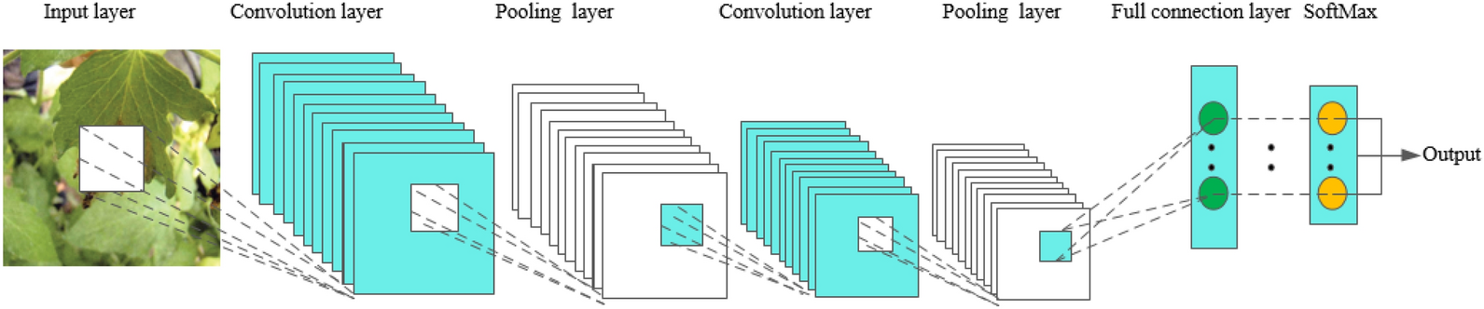

Hình 2. 1 Kiến trúc cơ bản của mạng nơ ron tích chập

*(Nguồn: Hình ảnh được trích dẫn từ tài liệu tham khảo [8])*

Hiệu quả của mô hình CNN phụ thuộc chủ yếu vào kiến trúc của mạng. Trong phần này, nhóm sẽ giới thiệu một kiến trúc mạng nơ ron tích chập được sử dụng như một bộ trích xuất thuộc tính. Mục tiêu là sử dụng một mạng không quá phức tạp nhưng vừa đủ cho các mục đích trích chọn đặc trưng và cắt giảm số chiều của ảnh. Mô hình được đề xuất (Hình 2.1) bao gồm 5 khối chính với 5 lớp tích chập (Convolutional layer). Lớp tích chập có số lượng các bộ lọc (Filter) được đề xuất lần lượt là 32, 64, 128, 256 và 512.

Trong mỗi lớp tích chập, hàm kích hoạt phi tuyến ReLU có dạng $f\left(x\right)=max⁡(0, x)$ sẽ được thực hiện để chuyển các giá trị âm thành 0. Tiếp theo, lớp Group Normalization (GN) [12] có vai trò chuẩn hóa các đặc trưng về trạng thái zero-mean với độ lệch chuẩn bằng 1. Tương tự Batch Normalization (BN), lớp GN giúp tránh được hiện tượng các giá trị rơi vào khoảng bão hòa sau khi đi qua các hàm kích hoạt phi tuyến, tức là đảm bảo rằng không có giá trị nào quá cao hoặc quá thấp. Điều này có thể giúp giảm thiểu hiện tượng quá khớp (*overfitting*).

Lớp gộp (*Max pooling layer*) với kích thước 2x2 được đặt cuối mỗi khối nhằm chắt lọc thông tin hữu ích, loại bỏ các thông tin gây nhiễu cũng như giảm chiều của dữ liệu ảnh đầu vào giúp giảm thời gian huấn luyện của mô hình.

Dữ liệu sau khi qua 5 khối chính nêu trên sẽ được làm phẳng để đưa vào phân lớp. Hai lớp kết nối đầy đủ (*Fully Connected layer* - FC) được triển khai. Lớp FC đầu tiên có kích thước 512 *node*. Dữ liệu đầu ra của lớp này cũng được chuyển tới các lớp ReLU và GN trước khi đưa tới lớp FC cuối cùng để phân lớp. Lớp FC này có số *node* bằng với số lớp trong bộ dữ liệu huấn luyện (*n_class*) và sử dụng hàm phân loại *Softmax*.

Hàm tổn thất (*loss function*) *Sparse categorical cross entropy* và thuật toán tối ưu (*optimizer*) *Adam* được sử dụng trong quá trình huấn luyện. Mô hình sẽ được huấn luyện trong 120 *epoch* và *batch size* là 32.

Các kiểu tầng:

**Tầng tích chập (CONV)**Tầng tích chập (CONV) sử dụng các bộ lọc để thực hiện phép tích chập khi đưa chúng đi qua đầu vào *I* theo các chiều của nó. Các siêu tham số của các bộ lọc này bao gồm kích thước bộ lọc *F* và độ trượt (stride) *S*. Kết quả đầu ra *O* được gọi là feature map hay activation map.



Hình 2. 2 Minh họa tích chập

*Lưu ý: Bước tích chập cũng có thể được khái quát hóa cả với trường hợp một chiều (1D) và ba chiều (3D).*

**Pooling (POOL)**Tầng pooling (POOL) là một phép downsampling, thường được sử dụng sau tầng tích chập, giúp tăng tính bất biến không gian. Cụ thể, max pooling và average pooling là những dạng pooling đặc biệt, mà tương ứng là trong đó giá trị lớn nhất và giá trị trung bình được lấy ra.

Bảng 2. 1 So sánh max pooling và average pooling

|  |  |  |
| --- | --- | --- |
| **Kiểu** | Max pooling | Average pooling |
| **Chức năng** | Từng phép pooling chọn giá trị lớn nhất trong khu vực mà nó đang được áp dụng | Từng phép pooling tính trung bình các giá trị trong khu vực mà nó đang được áp dụng |
| **Minh họa** |  |  |
| **Nhận xét** | • Bảo toàn các đặc trưng đã phát hiện • Được sử dụng thường xuyên | • Giảm kích thước feature map • Được sử dụng trong mạng LeNet |

**Fully Connected (FC)**Tầng kết nối đầy đủ (FC) nhận đầu vào là các dữ liệu đã được làm phẳng, mà mỗi đầu vào đó được kết nối đến tất cả neuron. Trong mô hình mạng CNNs, các tầng kết nối đầy đủ thường được tìm thấy ở cuối mạng và được dùng để tối ưu hóa mục tiêu của mạng ví dụ như độ chính xác của lớp.

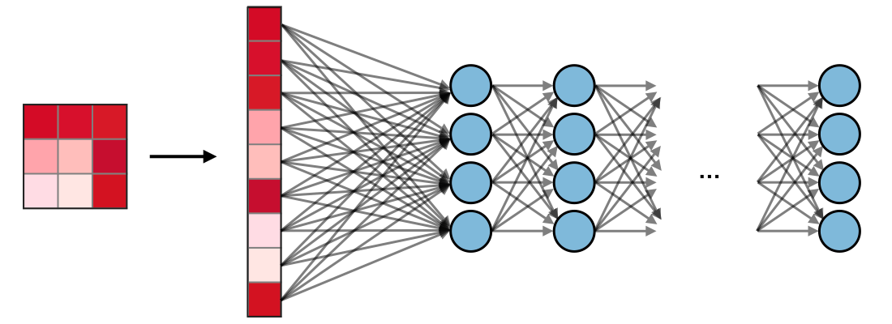

Hình 2. 3 Tầng kết nối đầy đủ

Ưu điểm và nhược điểm

Ưu điểm:

* Mạng nơ ron tích chập có khả năng xử lý các ảnh đầu vào bị biến dạng, xoay hay co dãn.
* Có khả năng giảm số chiều của dữ liệu đầu vào mà vẫn giữ được những đặc trưng quan trọng.
* Không bị phụ thuộc quá nhiều vào các hàm tiền xử lý dữ liệu phức tạp.

**Nhược điểm:**

* Cần nhiều thời gian và dung lượng phần cứng khi huấn luyện.
* Kém hiệu quả với những tập dữ liệu nhỏ (học quá khớp - overfitting).
  + 1. Mô hình YOLO

YOLO You Only Look Once (YOLO) là một thuật toán phát hiện vật thể thực hiện những bước sau:

Bước 1: Phân chia tấm ảnh đầu vào thành một lưới G×G.  
Bước 2: Với mỗi lưới, chạy một mạng CNN dự đoán *y* có dạng sau:

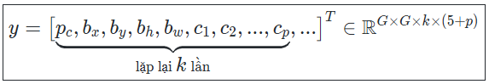

Hình 2. 4 Hàm dự đoán

Với *pc*​ là xác suất dự đoán được một vật thể, bx,by,bh,bw​ là những thuộc tính của hộp giới hạn được dự đoán, c1,...,cp​ là biểu diễn one-hot của việc lớp nào trong *p* các lớp được dự đoán, và *k* là số lượng các hộp mỏ neo.

Bước 3: Chạy thuật toán non-max suppression để loại bỏ bất kỳ hộp giới hạn có khả năng bị trùng lặp.

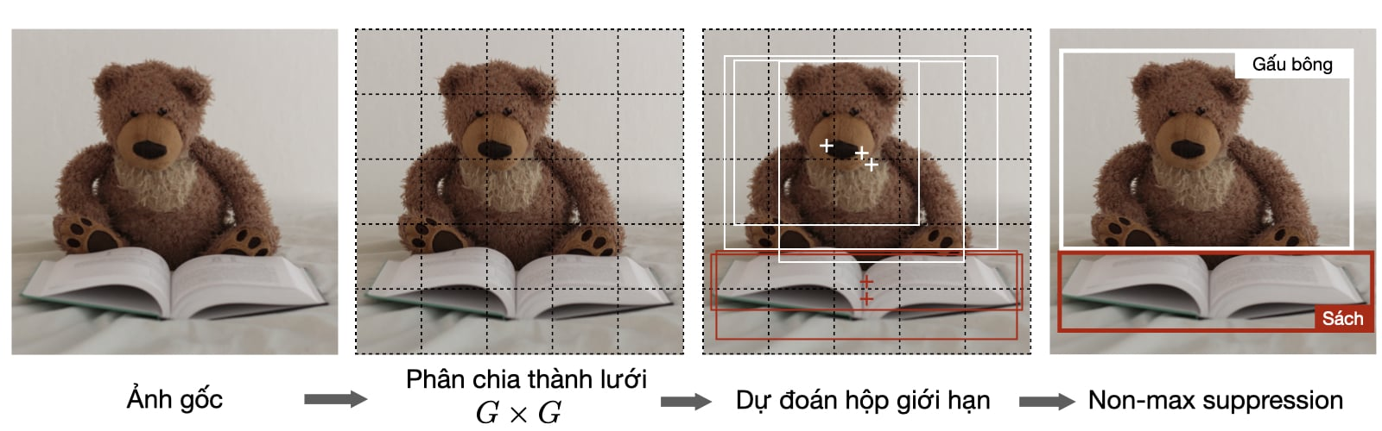

Hình 2. 5 Quá trình loại bỏ hộp giới hạn có khả năng bị trùng lặp bằng thuật toán gốc

*Lưu ý: khi pc​=0, thì mạng không phát hiện bất kỳ vật thể nào. Trong trường hợp đó, Các dự đoán liên quan bx​,...,cp​ sẽ bị lờ đi.*

Mạng YOLO là gì?

YOLO trong object detection có nghĩa là “You only look once”. Tức là chúng ta chỉ cần nhìn 1 lần là có thể phát hiện ra vật thể.

Về độ chính xác thì YOLO có thể không phải là thuật toán tốt nhất nhưng nó là thuật toán nhanh nhất trong các lớp mô hình nhận diện đối tượng. Nó có thể đạt được tốc độ gần như real time mà độ chính xác không quá giảm.

Mục tiêu của mô hình không chỉ là dự báo nhãn cho vật thể như các bài toán phân loại mà nó còn xác định vị trí của vật thể. Do đó YOLO có thể phát hiện được nhiều vật thể có nhãn khác nhau trong một bức ảnh thay vì chỉ phân loại duy nhất một nhãn cho một bức ảnh.

Lịch sử mạng YOLO

Mô hình YOLO được mô tả lần đầu tiên bởi Joseph Redmon, và các cộng sự. trong bài viết năm 2015 có tiêu đề [Bạn chỉ nhìn một lần: Phát hiện đối tượng theo thời](https://arxiv.org/abs/1506.02640) [gian thực - You Only Look Once: Unified, Real-Time Object Detection](https://arxiv.org/abs/1506.02640). Trong công trình này thì một lần nữa Ross Girshick, người phát triển mạng R-CNN, cũng là một tác giả và người đóng góp khi ông chuyển qua [Facebook AI Research](https://research.fb.com/category/facebook-ai-research/).

Mô hình YOLOv2 được Joseph Redmon và Ali Farhadi nhằm cải thiện hiệu suất hơn nữa trong bài báo năm 2016 có tựa đề là [YOLO9000: Better, Faster, Stronger](https://arxiv.org/abs/1612.08242).

Mặc dù biến thể của YOLO được gọi là YOLOv2, một instance của mô hình theo như mô tả đã được đào tạo trên hai bộ dữ liệu nhận dạng đối tượng, và có khả năng dự đoán lên tới 9000 loại đối tượng khác nhau, do đó được đặt tên là YOLO9000. Với con số này thì mô hình này đã tiến xa hơn rất nhiều so với mọi mô hình trước đó về số lượng các loại đối tượng có khả năng phát hiện.

YOLOv3 có một số cải tiến gia tăng trên YOLOv2. DarkNet-53 với cách kết nối ngắn gọn, tính năng lấy mẫu cũng như phát hiện đối tượng và nguồn cấp dữ liệu trực tiếp hoặc hình ảnh tốt hơn, triển khai và cập nhật bằng cách sử dụng thư viện học sâu Keras hoặc OpenCV.

YOLOv4: Được phát hành vào năm 2020, YOLOv4 đã giới thiệu một số tính năng mới như “CSPDarknet53” và “SPP” để cải thiện độ chính xác và tốc độ phát hiện của mô hình.

YOLOv5: Được phát hành vào năm 2020, YOLOv5 là một kiến trúc hoàn toàn mới dựa trên máy dò một giai đoạn. Nó nhanh hơn và chính xác hơn các phiên bản trước của YOLO.

YOLOv6: Được phát hành vào năm 2021, YOLOv6 là phiên bản cải tiến của YOLOv5 sử dụng kiến trúc hiệu quả hơn để đạt được tốc độ nhanh hơn nữa trong khi vẫn duy trì độ chính xác cao.

YOLOv7: Được phát hành vào năm 2022, YOLOv7 là phiên bản thậm chí còn nhanh hơn của YOLO, sử dụng kiến trúc mới có tên “YOLT” ((You Only Look Twice - Bạn chỉ nhìn hai lần) để đạt được hiệu suất tiên tiến trong các nhiệm vụ phát hiện đối tượng.

YOLOv8: Được phát hành vào năm 2023, YOLOv8 là phiên bản mới nhất của gia đình YOLO. Nó giới thiệu một số tính năng mới như “Chuyển đổi động (Dynamic Convolution)” và “Chú ý không gian (Spatial Attention)” để cải thiện độ chính xác và tốc độ phát hiện của mô hình

Yêu cầu về mạng YOLO

Chúng ta cần nắm vững lý thuyết:

* + - Nguyên lý hoạt động của mạng nơ ron tích chập (Convolutional Neural Network): Đây là mạng nơ ron áp dụng các layer Convolutional kết hợp với Maxpooling để giúp trích xuất đặc trưng của ảnh tốt hơn.
    - Khái niệm về bounding box, anchor box: Bounding box là khung hình bao quanh vật thể. Anchor box là những khung hình có kích thước xác định trước, có tác dụng dự đoán bounding box.
    - Feature map: Là một khối output mà ta sẽ chia nó thành một lưới ô vuông và áp dụng tìm kiếm và phát hiện vật thể trên từng cell.
    - Non-max suppression: Phương pháp giúp giảm thiểu nhiều bounding box overlap về 1 bounding box có xác suất lớn nhất.

Cách hoạt động của thuật toán YOLO:

Thuật toán YOLO hoạt động bằng cách sử dụng ba kỹ thuật sau:

* Residual blocks (Khối dư).
* Bounding box regression (Hồi quy hộp giới hạn).
* Intersection Over Union (IOU).

YOLO sẽ phân chia hình ảnh thành các ô vuông dạng lưới (grid) và xác định xem trong mỗi ô vuông liệu có tâm của vật thể cần xác định hay không. Nếu có, mô hình YOLO sẽ khoanh vùng đối tượng bằng hộp mốc (Anchor Box), sau khi có kết quả lọc chính xác thì sẽ xuất ra bounding box. Thuật toán sử dụng một mạng nơ ron đơn với đặc trưng có được từ các feature map của các lớp tích chập để dự đoán bounding box ở mỗi ô và xác suất loại đối tượng nào đang được chứa bên trong. Sau cùng, ta sẽ có rất nhiều bounding box được thuật toán đưa ra với kích thước khác nhau. Sử dụng thuật toán Non-Maxima Suppresstion (NMS) ta có thể loại được các hầu hết các bounding box là miền bao của cùng một đối tượng, có tỉ lệ thấp và giữ lại các bounding box có tỉ lệ khớp cao. Đầu ra của YOLO khi dự đoán 1 Bounding Box là một vector gồm các thành phần gồm: xác xuất dự báo có vật thể (P0) được định nghĩa Pr(Object)∗IOU(pred,truth), tọa độ tâm kích thước chiều rộng, cao của Bouding Box (x, y, w, h), các vector phân phối xác xuất dự báo của các classes. Kích thước vector đầu ra được tính bằng (5 + số classes) ví dụ khi ta huấn luyện nhận dạng 50 đối tượng(classes) thì kích thước vector đầu ra dự đoán cho mỗ Bounding Box sẽ có kích thước là 55. Như vậy đầu ra của cả mô hình là một ma trận 3 chiều có kích thước S×S×B×(5+C) trong đó SxS là kích thước của các Feature map ở phần trích xuất đặc trưng, B là số lượng Bounding Box tương ứng là số Anchor Box và tại mỗi ô(cell) áp dụng 3 Anchor Box như vậy B = 3, C là số classes.

Hồi quy hộp giới hạn (Bounding box regression):

Bounding box regression là bài toán dự đoán khi output là biến liên tục, Vì bounding box ở đây (x,y,w,h) là bốn biến liên tục nên ta gọi là bài toán regression.

Mỗi Bounding box trong hình ảnh bao gồm các thuộc tính sau:

* + - Chiều rộng (bw).
    - Chiều cao (bh).
    - Các lớp (ví dụ: người, ô tô, đèn giao thông, ...). Được thể hiện bằng chữ c.
    - Đường viền tâm hộp (bx, by).

YOLO sử dụng Bounding box regression duy nhất để dự đoán chiều cao, chiều rộng, tâm và lớp của đối tượng.

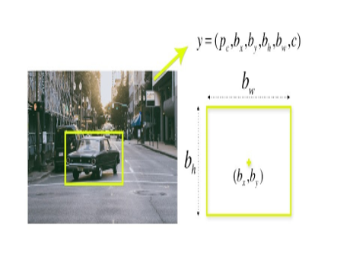

Hình 2. 6 Bounding box regression.

Giao điểm trên hợp nhất (IOU)

IOU là hàm đánh giá độ chính xác của object detector trên tập dữ liệu cụ thể. Công thức tính IOU được thể hiện qua hình ảnh 2.8 dưới đây:

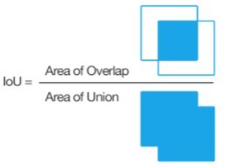

Hình 2. 7 Hàm đánh giá độ chính xác của nhận dạng đối tượng.

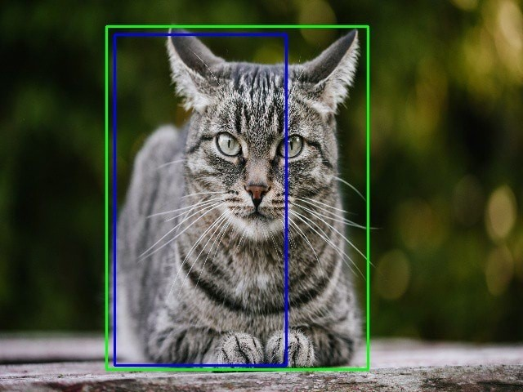Trong đó Area of Overlap là diện tích phần giao nhau giữa predicted bounding box với grouth-truth bounding box , còn Area of Union là diện tích phần hợp giữa predicted bounding box với grouth-truth bounding box. Những bounding box được đánh nhãn bằng tay trong tập traing set và test set. Nếu IOU > 0.5 thì prediction được đánh giá là tốt.

Hình 2. 8 Hai bounding box xanh lam, xanh lá.

Trong hình 2.9, có hai bounding box, một box màu xanh lá cây và box còn lại màu xanh lam. Box màu xanh lam là box dự đoán trong khi box màu xanh lá cây là hộp thực. YOLO đảm bảo rằng hai bounding box này bằng nhau.

Kiến trúc mạng YOLO

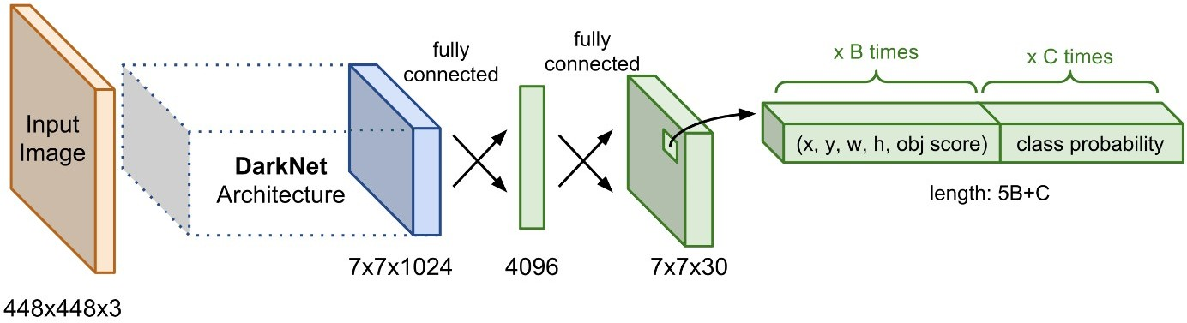

Hình 2. 9 Sơ đồ kiến trúc mạng YOLO.

YOLO có kiến trúc bao gồm phần trích xuất đặc trưng (Feature Extractor) và phát hiện đối tượng (Extra Layers). Phần trích xuất đặc trưng là các lớp convolution sẽ cho đầu ra là các bản đồ đặc trưng (Feature map). Phần phát hiện vật thể bao gồm các lớp kết nối đầy đủ (Fully connected layers) dùng để phát hiện, dự đoán nhãn và tọa độ Bounding Box của đối tượng trên các bản đồ đặc trưng (Feature map) của phần Feature Extractor. Hình ảnh cần nhận dạng sẽ được đi qua khâu trích xuất đặc trưng để có đầu ra ra là bản đồ đặc trưng (Feature map) với các kích thước khác nhau. Các bản đồ đặc trưng sau đó được đưa qua khâu phát hiện đối tượng (Extra Layers) để dự đoán ra các thông tinvề tên đối tượng, vị trí và kích thước của

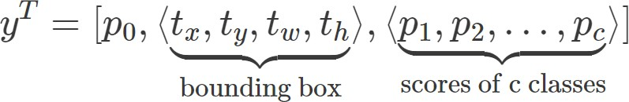Đầu ra của YOLO

Hình 2. 10 Công thức đầu ra của YOLO

Output của mô hình YOLO là một véctơ sẽ bao gồm các thành phần được mô tả qua hình 2.11. dưới đây.

Trong đó:

* + *p*0 : là xác suất dự báo vật thể xuất hiện trong bounding box.
  + *tx, ty ,tw , th :* giúp xác định bounding box. Trong đó, *tx ,ty* là tọa độ tâm còn *tw ,t h:* là độ rộng và chiều cao của bounding box.
  + *p1* *, p2* *,…, pn*:là véc tơ phân phối xác suất dự báo của n classes.

Việc hiểu output khá là quan trọng để chúng ta cấu hình tham số chuẩn xác khi huấn luyện model qua các open source như darknet. Như vậy output sẽ được xác định theo số lượng classes theo công thức (n_class+5). Nếu huấn luyện 80 classes thì bạn sẽ có output là 85. Trường hợp bạn áp dụng 3 anchors/cell thì số lượng tham số output sẽ là:

(n_class+5) x 3 = 85 x 3 = 255. Để minh họa dễ dàng hơn hình 2.12. sẽ giới thiệu về kiến trúc một output của một model YOLO.

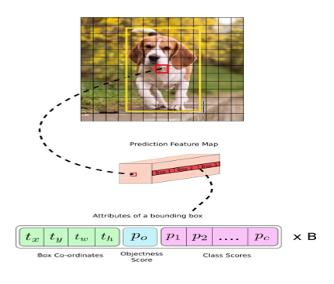

Hình 2. 11 Kiến trúc một output của model YOLO.

Hình ảnh gốc là một feature map kích thước 13x13. Trên mỗi một cell của feature map chúng ta lựa chọn ra 3 anchor boxes với kích thước khác nhau lần lượt là box 1, box 2, box 3 sao cho tâm của các anchor boxes trùng với cell. Khi đó output của YOLO là một véctơ concatenate (ghép lại) của 3 bounding boxes. Với các attributes (thuộc tính) tọa độ tâm, kích thước của một bounding box và các vec tơ phân phối xác suất dự báo của các classes.

Dự báo trên nhiều feature map

YOLOv8 dự báo trên nhiều feature map. Những feature map ban đầu có kích thước nhỏ giúp dự báo được các object kích thước lớn. Những feature map sau có kích thước lớn hơn trong khi anchor box được giữ cố định kích thước nên sẽ giúp dự báo các vật thể kích thước nhỏ. Hình 2.13 sẽ thể hiện rõ các feature maps của 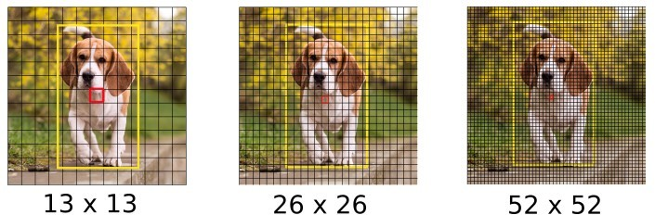mạng YOLOv8.

Với input shape là 416x416, output là 3 feature maps có kích thước lần lượt là 13x13, 26x26 và 52x52. Trên mỗi một cell của các feature map chúng ta sẽ áp dụng 3 anchor box để dự đoán vật thể. Như vậy số lượng các anchor box khác nhau trong một mô hình YOLO sẽ là 9 (3 feature map x 3 anchor box).

Hình 2. 12 Các feature maps của mạng YOLOv8.

Đồng thời trên một feature map hình vuông S x S, mô hình YOLOv3 sinh ra một số lượng anchor box là: S x S x 3. Như vậy số lượng anchor boxes trên một bức ảnh sẽ là:

(13×13+26×26+52×52)×3=10647 (anchor boxes).

Anchor box

Anchor box là một bounding box cơ sở để xác định bounding box bao quanh vật thể dựa trên các phép dịch tâm và độ phóng đại kích thước chiều dài, rộng.

Để tìm được bounding box cho vật thể, YOLO sẽ cần các anchor box làm cơ sở ước lượng. Những anchor box này sẽ được xác định trước và sẽ bao quanh vật thể một

cách tương đối chính xác. Sau này thuật toán regression bounding box sẽ tinh chỉnh lại anchor box để tạo ra bounding box dự đoán cho vật thể. Trong một mô hình YOLO: Mỗi một vật thể trong hình ảnh huấn luyện được phân bố về một anchor box. Nếu trường hợp có từ 2 anchor boxes trở lên cùng bao quanh vật thể thì ta sẽ xác định anchor box mà có IoU với ground truth bounding box là cao nhất.

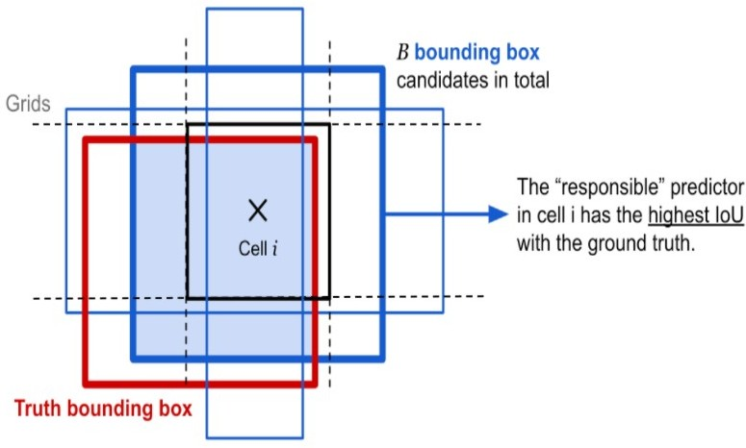

Hình 2. 13 Xác định anchor box cho một vật thể

Nhìn vào hình ta có thể thấy, Từ Cell ta xác định được 3 anchor boxes viền xanh như trong hình. Cả 3 anchor boxes này đều giao nhau với bounding box của vật thể. Tuy nhiên chỉ anchor box có đường viền dày nhất màu xanh được lựa chọn làm anchor box cho vật thể bởi nó có IoU so với ground truth bounding box là cao nhất.

Như vậy khi xác định một vật thể ta sẽ cần xác định 2 thành phần gắn liền với nó là (cell, anchor box). Không chỉ riêng mình cell hoặc chỉ mình anchor box.

Một số trường hợp 2 vật thể bị trùng mid point, mặc dù rất hiếm khi xảy ra, nhưng khi gặp trường hợp này thuật toán sẽ rất khó xác định được class cho chúng.

Như hình 2.15. dưới đây, ta có thể thấy rõ giữa chiếc xe và người bị trùng mid point thuộc cùng một cell

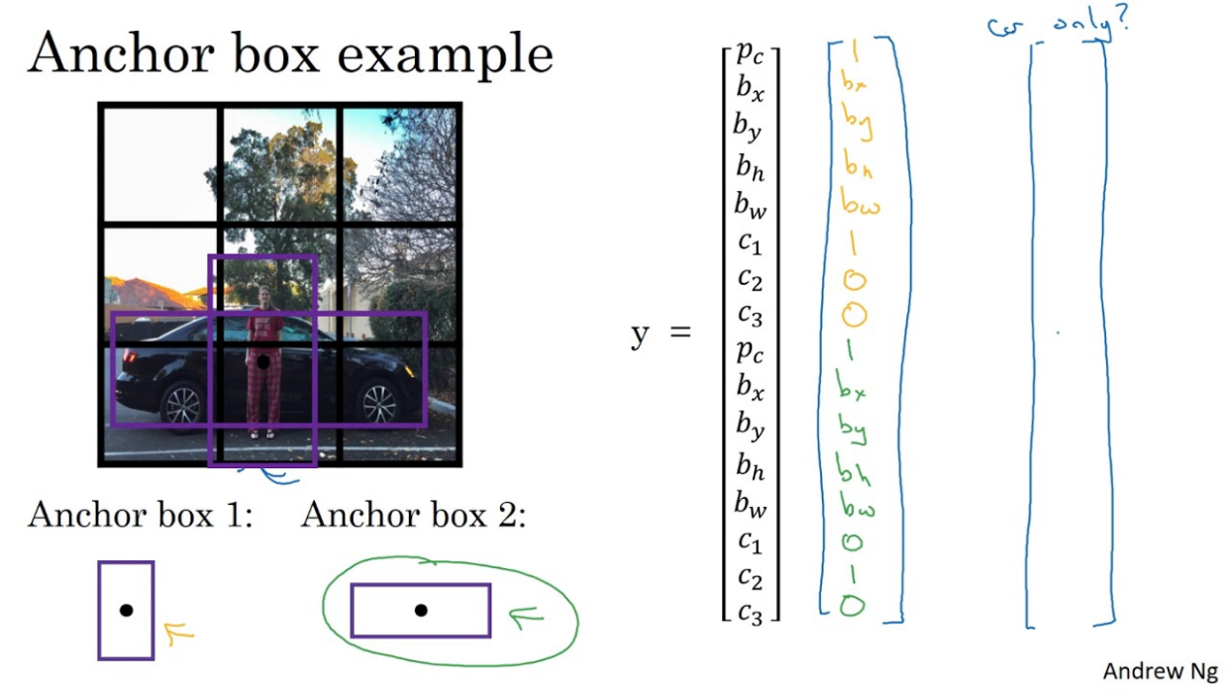

Hình 2. 14 Chiếc xe và người trùng mid point.

Khi 2 vật thể người và xe trùng mid point và cùng thuộc một cell. Thuật toán sẽ cần thêm những lượt tiebreak để quyết định đâu là class cho cell.

Hàm loss function

Hàm loss function của YOLO chia thành 2 phần: *Lloc* (localization loss) đo lường sai số của bounding box và *Lcls*(confidence loss) đo lường sai số của phân phối xác suất các classes. Hình 2.16. sẽ thể hiện công thức của hàm loss function của YOLO.

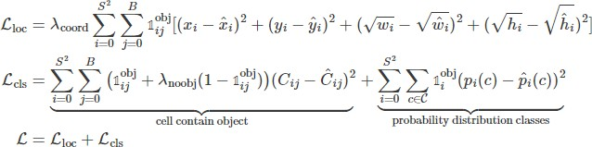

Hình 2. 15 Công thức hàm loss function.

Trong đó:

* $1_{i}^{obj}$ Hàm indicator có giá trị 0,1 nhằm xác định xem cell i có chứa vật thể hay không. Bằng 1 nếu chứa vật thể và 0 nếu không chứa.
* $1_{ij}^{obj}$: Cho biết bounding box thứ j của cell i có phải là bounding box của vật thể được dự đoán hay không.
* *Cij*: Điểm tin cậy của ô i, P(contain object) * IoU (predict box, ground truth
* box).
* *ĉij*: Điểm tự tin dự đoán.
* C: Tập hợp tất cả các lớp.
* *pi* (c): Xác suất có điều kiện, có hay không ô i có chứa một đối tượng của lớp c∈C.
* ^*pi* (c): Xác suất có điều kiện dự đoán

Dự báo Bounding box

Bounding box là khung hình bao chứa vật thể được xác định trong quá trình huấn luyện.

Để dự báo bounding box cho một vật thể chúng ta dựa trên một phép biến đổi từ anchor box và cell. YOLOv2 và YOLOv3 dự đoán bounding box sao cho nó sẽ không lệch khỏi vị trí trung tâm quá nhiều. Nếu bounding box dự đoán có thể đặt vào bất kỳ phần nào của hình ảnh, như trong mạng regional proposal network, việc huấn luyện mô hình có thể trở nên không ổn định.

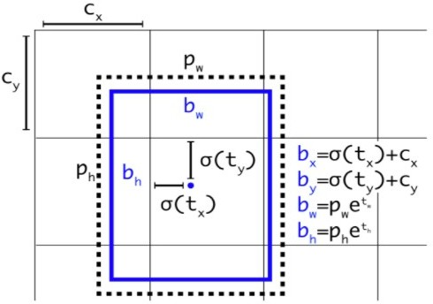Hình 2.17. giúp chúng ta hình dung công thức ước lượng bounding box từ anchor box.

Hình 2. 16 Công thức ước lượng bounding box từ anchor box.

Nhìn vào hình ta có thể thấy: một anchor box có kích thước (pw,ph) tại cell nằm trên feature map với góc trên cùng bên trái của nó là (cx,cy), mô hình dự đoán 4 tham số (tx,ty,tw,th) trong đó 2 tham số đầu là độ lệch (offset) so với góc trên cùng bên trái của cell và 2 tham số sau là tỷ lệ so với anchor box. Và các tham số này sẽ giúp xác định bounding box dự đoán b có tâm (bx,by) và kích thước (bw,bh) thông qua hàm sigmoid và hàm exponential như các công thức bên cạnh.

Tọa độ của một bounding box sẽ được xác định dựa trên đồng thời cả anchor box và cell mà nó thuộc về. Điều này giúp kiểm soát vị trí của bounding box dự đoán đâu đó quanh vị trí của cell và bounding box mà không vượt quá xa ra bên ngoài giới hạn này. quá trình huấn luyện sẽ ổn định hơn rất nhiều.

Non-max suppression:

Non-max suppression là phương pháp giúp giảm thiểu nhiều bounding box overlap nhau về một bounding box có xác suất lớn nhất.

Do thuật toán YOLO dự báo ra rất nhiều bounding box trên một bức ảnh nên đối với những cell có vị trí gần nhau, khả năng các khung hình bị overlap là rất cao. Trong trường hợp đó YOLO sẽ cần đến non-max suppression để giảm bớt số lượng các khung hình được sinh ra một cách đáng kể. Hình 7.1. thể hiện sự trùng lặp của các khung hình trước khi sử dụng non-max suppression và sau khi sử dụng non-max suppression.

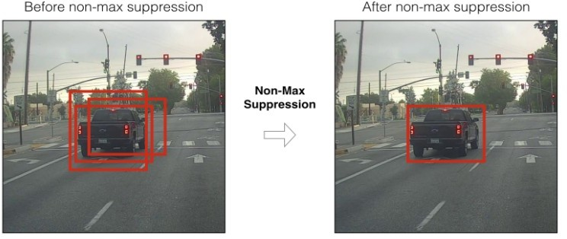

Hình 2. 17 Trước và sau khi sử dụng non-max suppression cho vật thể.

Các bước của non-max suppression:

Bước 1: Đầu tiên chúng ta sẽ tìm cách giảm bớt số lượng các bounding box bằng cách lọc bỏ toàn bộ những bounding box có xác suất chứa vật thể nhỏ hơn một ngưỡng threshold nào đó, thường là 0,5.

Bước 2: Đối với các bounding box giao nhau, non-max suppression sẽ lựa chọn ra một bounding box có xác xuất chứa vật thể là lớn nhất. Sau đó tính toán chỉ số giao thoa IoU với các bounding box còn lại.

Nếu chỉ số này lớn hơn ngưỡng threshold thì điều đó chứng tỏ 2 bounding boxes đang overlap nhau rất cao. Ta sẽ xóa các bounding có có xác xuất thấp hơn và giữ lại bounding box có xác xuất cao nhất. Cuối cùng, ta thu được một bounding box duy nhất cho một vật thể.

Ưu điểm và nhược điểm

Ưu điểm:

* Tốc độ nhanh: YOLO có thể xử lý hình ảnh trong thời gian thực, phù hợp cho các ứng dụng cần phản hồi nhanh.
* Hiệu quả: Mô hình chỉ cần "nhìn" hình ảnh một lần để phát hiện nhiều đối tượng, giúp tiết kiệm tài nguyên tính toán.
* Học được các đặc trưng tổng quát: YOLO có khả năng tổng quát hóa tốt, có thể phát hiện đối tượng trong các bối cảnh khác nhau.
* Chính xác ở mức chấp nhận được: Mặc dù không phải là mô hình chính xác nhất, nhưng YOLO cung cấp độ chính xác tốt cho nhiều ứng dụng thực tế.

Nhược điểm:

* Độ chính xác thấp hơn một số mô hình khác: YOLO có thể kém chính xác hơn so với một số thuật toán phát hiện đối tượng chậm hơn, đặc biệt là với các đối tượng nhỏ.
* Khó phát hiện đối tượng nhỏ: Mô hình có thể gặp khó khăn trong việc phát hiện các đối tượng nhỏ hoặc đối tượng xuất hiện trong nhóm.
* Định vị không chính xác: Đôi khi YOLO có thể không xác định chính xác vị trí của đối tượng trong hình ảnh.

1. Thực nghiệm
   1. Dữ liệu thực nghiệm

Roboflow.com cung cấp một loạt các bộ dữ liệu đa dạng và phong phú, trong đó có bộ dữ liệu về hình ảnh ngọn lửa. Bộ dữ liệu này được chọn lọc kỹ lưỡng để đảm bảo tính đại diện và chất lượng cao. Sau quá trình chọn lọc, em đã thu thập được hơn 1919 bức ảnh phục vụ cho bước đầu công tác huấn luyện mô hình.

Tập dữ liệu được sử dụng để huấn luyện mô hình bao gồm 1919 ảnh có kích thước 416x416, được xây dựng bằng cách chọn lọc từ bộ dữ liệu hơn 10000 ảnh. Hình ảnh trong bộ dữ liệu có nhiều khung cảnh và kích thước ngọn lửa khác nhau. Trong 1919 ảnh gồm có 1710 ảnh có lửa, 209 ảnh không có ngọn lửa. Mỗi ảnh xuất hiện có thể xuất hiện một hoặc nhiều ngọn lửa với các kích thước khác nhau, tất cả các ngọn lửa đều phải được gắn nhãn do vậy mỗi ảnh có thể có nhiều hơn 1 nhãn. Bộ dữ liệu được phân chia 80% cho tập huấn luyện và 20% cho tập xác minh (validate)

Bảng 3. 1 Dữ liệu thực nghiệm

|  |  |  |  |  |
| --- | --- | --- | --- | --- |
| Dữ liệu | Số bảng ghi | Số thuộc tính | Số lớp | Định dạng ảnh |
| Fire Detection | 1919 | 5 (x, y, width, height, class) | 1 (Fire) | JPG |

Nguồn dữ liệu: https://universe.roboflow.com/annotated-fire/first_fire/dataset/2

Bộ dữ liệu này bao gồm các hình ảnh ngọn lửa trong nhiều bối cảnh khác nhau, từ đám cháy trong rừng, cháy nhà, đến các ngọn lửa được kiểm soát như lửa trại hoặc nến. Sự đa dạng này giúp mô hình có khả năng nhận diện ngọn lửa trong nhiều tình huống khác nhau, tăng tính tổng quát hóa của mô hình.

Mỗi hình ảnh trong bộ dữ liệu đều được gắn nhãn thủ công bởi các chuyên gia, đảm bảo độ chính xác cao trong việc xác định vị trí và kích thước của ngọn lửa. Thông tin nhãn bao gồm tọa độ trung tâm của hộp giới hạn (x, y), chiều rộng (width), chiều cao (height) của hộp, và nhãn lớp (class) - trong trường hợp này là "Fire".

Bộ dữ liệu dataset được chia thành 2 tập dữ liệu bao gồm tập huấn luyện(training) và tập xác minh (validate), các hình ảnh sau đó được tiến hành gán nhãn xác định vị trí các ngọn lửa. Tiến hành cấu hình các thông số cho Model, sử dụng tập dữ liệu huấn luyện và tập validate để huấn luyện cho mô hình. Mô hình sau khi được huấn luyện thành công bộ trọng số được lưu dưới định dạng “model.pt”. Mô hình huấn luyện được sử dụng cho chương trình thực thi nhận dạng ngọn lửa với dữ liệu đầu vào lấy từ các hình ảnh, videos, camera. Kết quả quá trình nhận dạng phần mềm sẽ hiển thị trực tiếp kết quả phân loại “fire” và vị trí của ngọn lửa trên màn hình đồng thời lưu lại hình ảnh hoặc video nhận dạng.

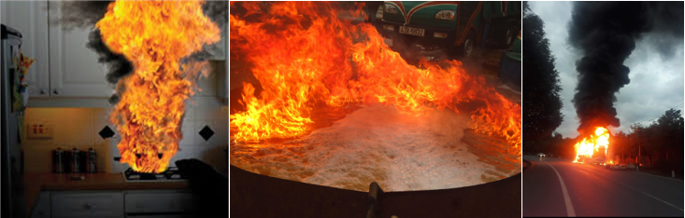

Hình 3. 1 một vài ví dụ hình ảnh được lấy trong tập dữ liệu train

Để đưa vào thuật toán YOLO, những tập dữ liệu phải được đặt theo chuẩn YOLO. Tức là mỗi bức ảnh phải đi kèm với nó là một nhãn khoanh vùng vật thể.

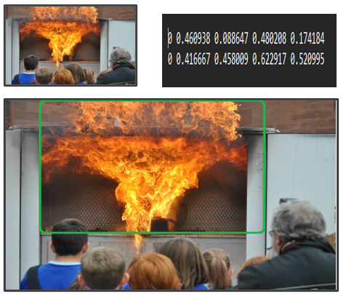

Hình 3. 2 ảnh và dữ liệu khoanh vùng đối tượng

Để phù hợp với việc đưa vào thuật toán YOLO, những tập dữ liệu này đã được định dạng theo chuẩn YOLO. Điều này có nghĩa là mỗi bức ảnh đều đi kèm với một nhãn khoanh vùng vật thể. Cụ thể, mỗi hình ảnh được gắn kèm với một tệp văn bản chứa các thông số mô tả chi tiết khu vực cần chú trọng phân tích. Các thông số này bao gồm tọa độ của hộp giới hạn (bounding box) xung quanh ngọn lửa, cùng với nhãn lớp tương ứng.

Việc sử dụng bộ dữ liệu này cho phép mô hình YOLO học cách nhận diện các đặc trưng của ngọn lửa như màu sắc, hình dạng, và cường độ ánh sáng. Điều này giúp mô hình có thể phân biệt ngọn lửa với các đối tượng khác có đặc điểm tương tự như ánh sáng mặt trời hoặc các nguồn sáng nhân tạo.

Quá trình tiền xử lý dữ liệu bao gồm việc chuẩn hóa kích thước ảnh, điều chỉnh độ tương phản và độ sáng để tối ưu hóa quá trình học của mô hình. Ngoài ra, kỹ thuật augmentation data cũng được áp dụng để tăng cường bộ dữ liệu, bao gồm các phép biến đổi như xoay ảnh, lật ảnh, thay đổi độ sáng và màu sắc. Điều này giúp tăng tính đa dạng của dữ liệu, cải thiện khả năng tổng quát hóa của mô hình.

Bộ dữ liệu này đóng vai trò quan trọng trong việc huấn luyện mô hình YOLO để nhận diện ngọn lửa. Nó cung cấp cơ sở vững chắc cho mô hình học cách phát hiện và định vị ngọn lửa trong các hình ảnh, góp phần vào việc phát triển các ứng dụng quan trọng như hệ thống cảnh báo cháy sớm, giám sát an toàn cháy nổ, và các ứng dụng an ninh liên quan đến phát hiện lửa.

* 1. Huấn luyện mô hình
     1. Môi trường huấn luyện

Để đảm bảo tài nguyên duy trì ổn định trong quá trình huấn luyện, chúng tôi đã tiến hành thực nghiệm trên dịch vụ "Google Colab". Đây là một công cụ miễn phí của Google, cho phép người dùng truy cập vào một máy tính đám mây để chạy mã Python. Google Colab cung cấp môi trường máy ảo với cấu hình mạnh mẽ, bao gồm CPU Intel Xeon, RAM 12GB, và đặc biệt là GPU NVIDIA Tesla K80 hoặc T4, tùy thuộc vào phiên bản được cấp phát. Điều này giúp đẩy nhanh quá trình huấn luyện mô hình YOLO, vốn đòi hỏi nhiều tài nguyên tính toán. Ngoài ra, Google Colab còn hỗ trợ tích hợp với Google Drive, cho phép chúng tôi dễ dàng truy cập và quản lý dữ liệu huấn luyện.



Về mặt phần mềm, chúng tôi sử dụng Python phiên bản 3.7 trở lên, cùng với các thư viện chuyên dụng cho deep learning như PyTorch (phiên bản 1.7.0), OpenCV (phiên bản 4.5.1), và NumPy (phiên bản 1.19.5), Ultralytics (phiên bản 8.0.121). Mô hình YOLO được triển khai thông qua framework Darknet, một framework mã nguồn mở được tối ưu hóa cho YOLO. Các tham số quan trọng của mô hình bao gồm learning rate được đặt ở mức 0.001, batch size là 32, và số epochs là 50. Chúng tôi cũng áp dụng kỹ thuật data augmentation để tăng cường bộ dữ liệu, bao gồm các phép biến đổi như xoay ảnh, thay đổi độ sáng và cân bằng màu sắc. Việc sử dụng Google Colab không chỉ giúp tiết kiệm chi phí mà còn đảm bảo tính nhất quán trong môi trường thực nghiệm, góp phần nâng cao hiệu quả và độ tin cậy của kết quả nghiên cứu.

Môi trường huấn luyện Google Colab miễn phí, GPU T4 (NVIDIA Tesla T4) thường được cung cấp free. Dưới đây là một số thông tin cơ bản về GPU T4 trên Google Colab free:

* **GPU**: NVIDIA Tesla T4
* **Bộ nhớ VRAM**: 15 GB GDDR6
* **Lõi CUDA**: 2560
* **Tốc độ FP32**: 8.1 TFLOPS
  + 1. Huấn luyện mô hình YOLO

Việc huấn luyện với YOLO v8 khá là đơn giản khi em đã có tập dữ liệu. Em nghiên cứu tập trung vào tinh chỉnh epoch, sau khi một thời gian xem xét thì em dừng lại với epoch = 150.

Bảng 3. 2 Danh mục các tham số cấu hình cho mạng

|  |  |  |
| --- | --- | --- |
| Tên tham số | Giá trị tham số | Ý nghĩa tham số |
| data | /content/drive/MyDrive/  ColabNotebooks/data/data.yaml | Đường dẫn đến file cấu hình dữ liệu (chứa thông tin về lớp và đường dẫn tập dữ liệu). |
| epochs | 150 | Số lượng epoch (chu kỳ huấn luyện), nghĩa là số lần mô hình sẽ học qua toàn bộ dữ liệu huấn luyện. |
| imgsz | 416 | Kích thước ảnh đầu vào được sử dụng để huấn luyện (chiều rộng và chiều cao của ảnh). |
| batch | 32 | Kích thước batch, số lượng mẫu dữ liệu xử lý cùng lúc trong một lần forward/backward pass. |
| device | 0 | Thiết bị tính toán được sử dụng, chọn GPU (ID 0) nếu có, ngược lại dùng CPU. |
| workers | 8 | Số lượng workers để load dữ liệu song song, tăng tốc quá trình load dữ liệu khi huấn luyện |
| patience | 30 | Số lượng epoch không cải thiện trước khi dừng huấn luyện sớm (early stopping). |
| cos_lr | True | Sử dụng chiến lược giảm tốc độ học cosine (cosine learning rate scheduler). |
| mixup | 0.3 | Hệ số kỹ thuật MixUp (trộn dữ liệu) để tăng khả năng tổng quát hóa của mô hình. |
| mosaic | 0.7 | Tỉ lệ kỹ thuật Mosaic, giúp mô hình thấy nhiều biến thể của dữ liệu bằng cách ghép nhiều ảnh. |
| hsv_h | 0.015 | Biến đổi sắc độ (hue) của ảnh để tăng tính đa dạng của dữ liệu. |
| hsv_s | 0.7 | Biến đổi độ bão hòa (saturation) của ảnh. |
| hsv_v | 0.4 | Biến đổi độ sáng (value) của ảnh. |
| degrees | 20 | |  | | --- | |  |   Góc quay tối đa (theo độ) của ảnh để tạo biến đổi khi huấn luyện. |

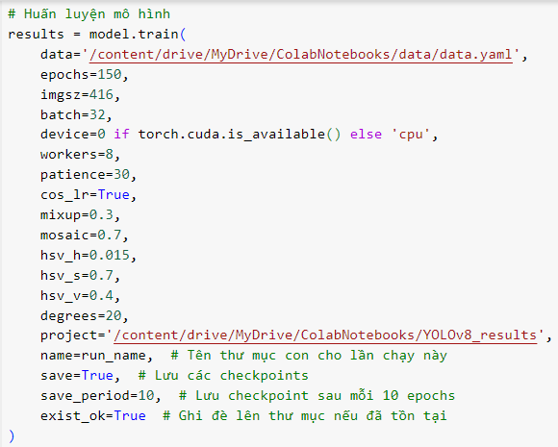

Quá trình huấn luyện mô hình sử dụng một lượng lớn tài nguyên của máy tính, nếu máy tính có cấu hình không đủ mạnh thời gian huấn luyện diễn ra rất dài. Ta có thể huấn luyện trên Google Colab để giảm thời gian huấn luyện đồng thời đảm bảo hiệu quả và chất lượng của mô hình.

* 1. Các kết quả thực nghiệm

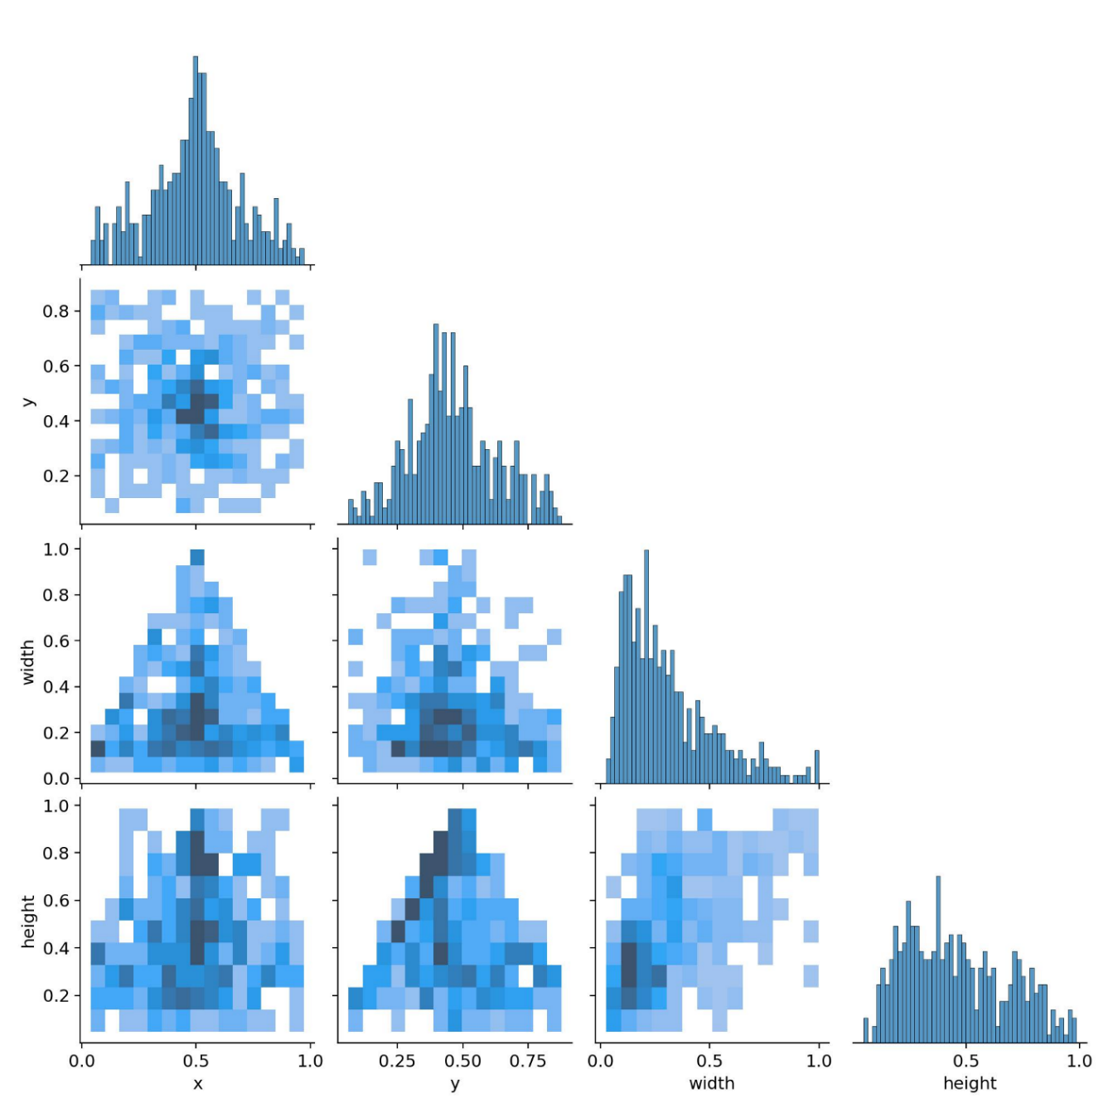

Hình 3. 3 Biểu đồ tương quan.

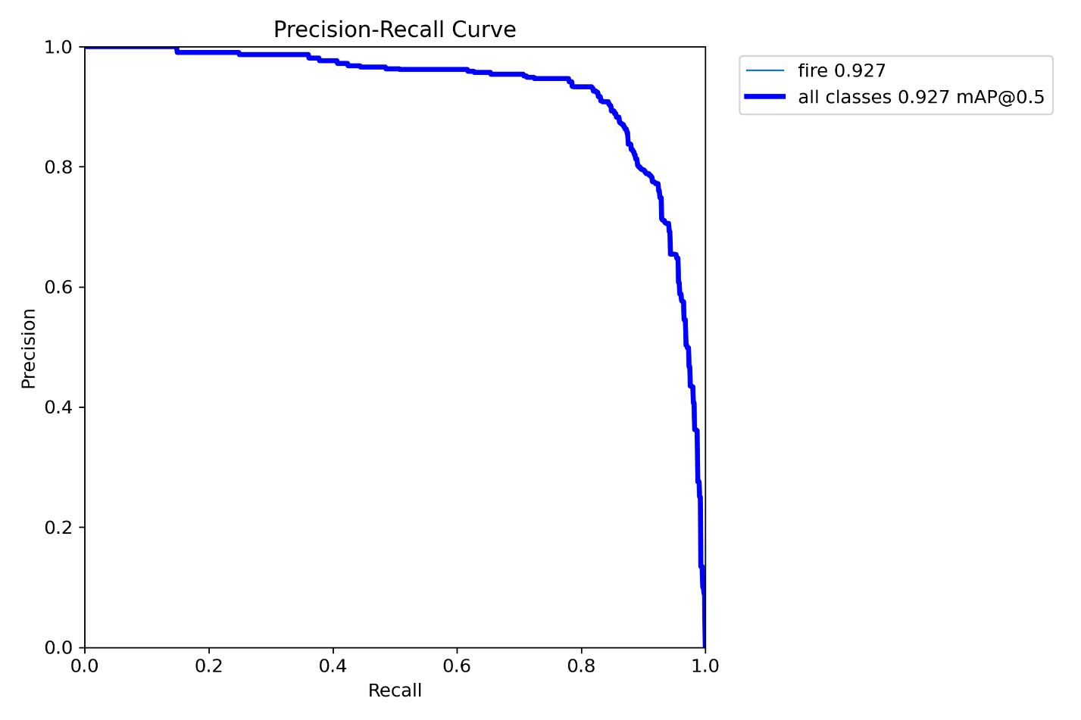

Hình 3. 4 biểu đồ đường cong F1.

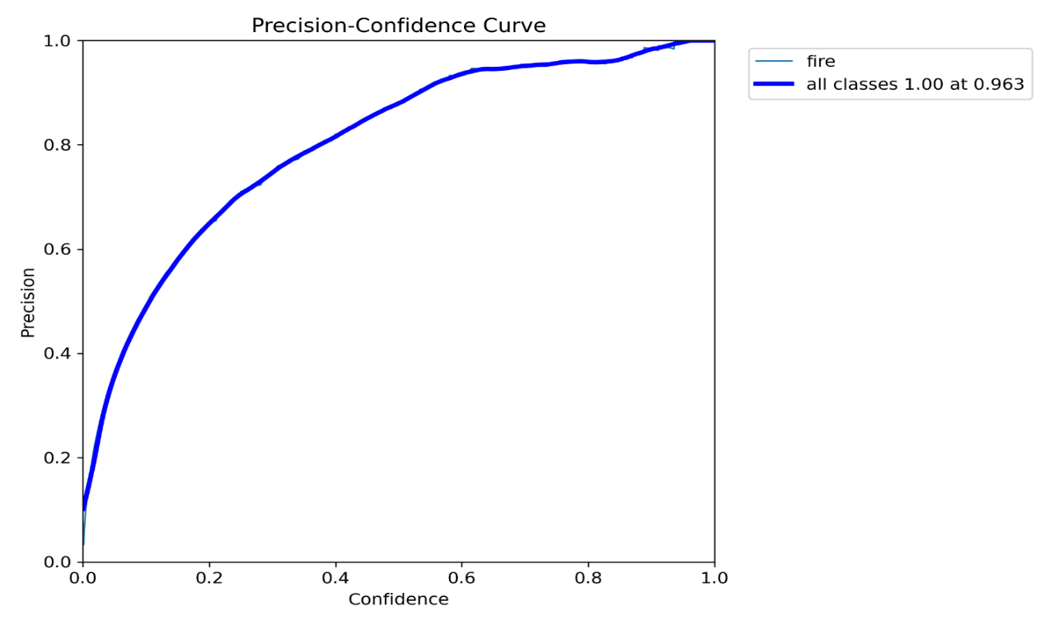

Hình 3. 5 Đường cong chính thể hiện mối liên hệ giữa độ chính xác và chỉ số tự tin.

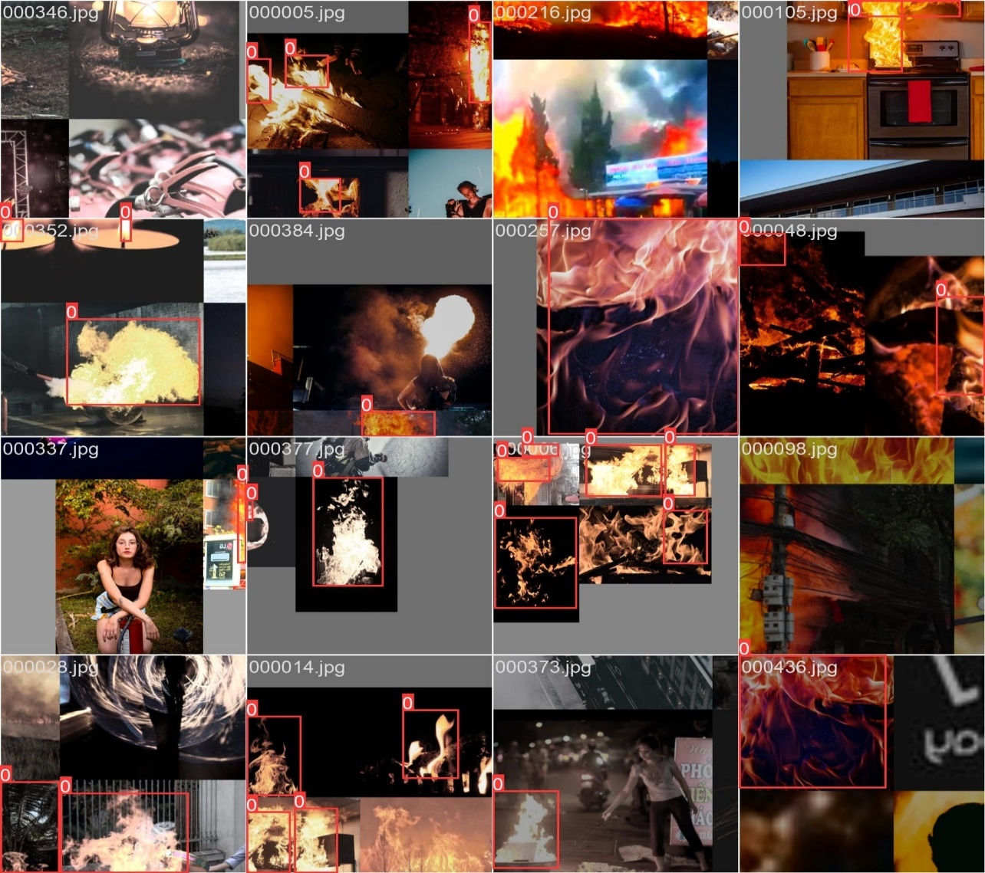

Hình 3. 6 kết quả phát hiện lửa trên một batch huấn luyện.

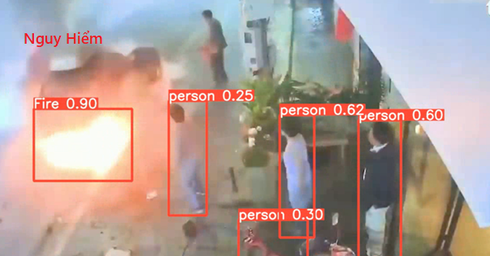

*Hình 3.7. một khung hình của video khi chạy thực nghiệm với mô hình.*

Như vậy, em đã hoàn thiện với mục tiêu đề ra, với mô hình phát hiện và cảnh báo lửa. Do còn nhiều hạn chế về mặt kiến thức nên em chưa thể upload mô hình lên server và kiểm thử thực tế. nhưng hiện tại về cơ bản, mô hình đã hoạt động tốt trên video đầu vào. Đây là nền móng đề em định hướng phát triển trong tương lai.

* 1. Thực nghiệm và đánh giá

Để đánh giá hiệu năng của mô hình, nhóm tác giả đánh giá hai thông số bao gồm độ chính xác trong nhận dạng và tốc độ nhận dạng. Độ chính xác được đánh giá trong 3 điều kiện: Trong nhà thiếu sáng, trong nhà đủ ánh sáng, ngoài trời

Đánh giá độ chính xác trong nhận dạng nhóm tác giả sử dụng hai thông số gồm:

Precision: Biểu thị độ chính xác trong dự đoán tên và vị trí đối tượng;

Recall: Biểu thị khả năng phát hiện đối tượng trong dữ liệu đầu vào.

Trong hệ thống yêu cầu phát hiện ngọn lửa là nhiệm vụ quan trọng nhất do đó tham số Recall được quan tâm hơn Precision. Recall càng cao khả năng phát hiện lửa càng cao đồng nghĩa là khả năng bỏ sót lửa càng thấp.

Độ chính xác dự đoán đối tượng:

Precision = $\frac{TP}{TP+FP}$

Khả năng phát hiện đối tượng:

Recall = $\frac{TP}{TP+FN}$

Trong đó:

TP - True Positive: Thực tế có đối tượng, dự đoán có đối tượng.

FN - False Negative: Thực tế có đối tượng, dự đoán không có đối tượng.

TN - True Negative: Thực tế không có đối tượng, dự đoán không có đối tượng.

FP - False Positive: Thực tế không có đối tượng, dự đoán có đối tượng.

* + 1. Thực nghiệm với điều kiện trong nhà, thiếu ánh sáng

Thực nghiệm được thực hiện lấy dữ liệu từ camera trong nhà với điều kiện phòng thiếu ánh sáng. Nhận dạng đám cháy trong khoảng thời gian 30s, trích xuất hình ảnh từ video kết quả thu được 947 hình ảnh kích thước 480x854. Hình ảnh sau khi nhận dạng như trong Hình 3.7

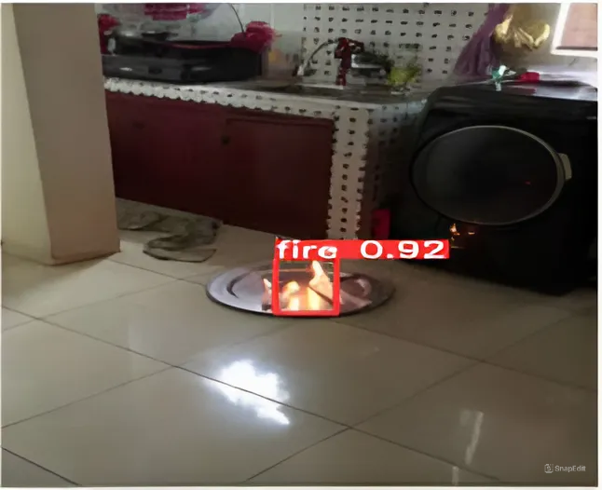

Hình 3. 7 Ảnh nhận dạng lửa trong nhà thiếu sáng

Kết quả nhận dạng sau khi trích xuất frame ảnh như trong bảng 3.3

Bảng 3. 3 Kết quả so sánh dự đoán với điều kiện trong nhà, thiếu ánh sáng

|  |  |  |  |  |  |  |
| --- | --- | --- | --- | --- | --- | --- |
| Giải pháp | Ảnh có lửa | | Ảnh không có lửa | | Precision | Recall |
| Phát Precision Recall hiện (TP) | Không phát hiện (FN) | Phát hiện (FP) | Không phát hiện (TN) |
| YOLOv8 | 524 | 7 | 58 | 405 | 92,9% | 98,68% |
| CNN | 401 | 130 | 30 | 416 | 93,03% | 75,52% |

Kết quả trên cho thấy hiệu năng của giải pháp đề xuất là tốt hơn so với giải pháp sử dụng mô hình CNN trong khả phát hiện lửa thể hiện qua tham số Recall. Lưu ý rằng trong ứng dụng phát hiện và cảnh báo cháy, tham số Recall cần được ưu tiên cao hơn.

* + 1. Thực nghiệm với điều kiện trong nhà đủ ánh sáng

Thực nghiệm được thực hiện lấy dữ liệu từ camera trong nhà với điều kiện phòng đủ ánh sáng. Nhận dạng đám cháy trong khoảng thời gian 28s. Trích xuất hình ảnh từ video kết quả thu được 844 hình ảnh 480x854 pixel. Ảnh nhận dạng lửa trong nhà đủ ánh sáng như trong hình 3.8

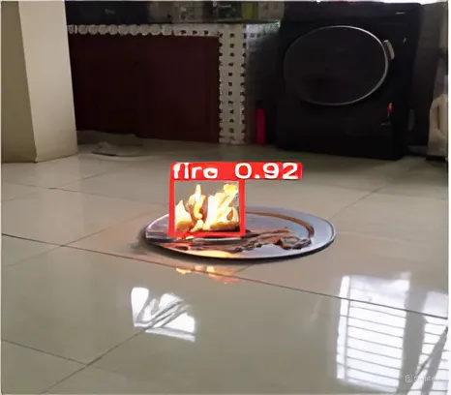

Hình 3. 8 Ảnh nhận dạng lửa trong nhà đủ ánh sáng

Kết quả nhận dạng sau khi trích xuất frame ảnh như trong bảng 4.

Kết quả nhận dạng sử dụng giải pháp YOLOv8 vẫn đạt độ chính xác trên 95%, giải pháp sử dụng CNN đạt độ chính xác thấp hơn rất nhiều. Thực nghiệm cho thấy giải pháp sử dụng CNN phát hiện ngọn lửa kích thước nhỏ kém hơn, nhạy cảm với ánh sáng môi trường hơn nhiều so với YOLOv8.

Bảng 3. 4 Kết quả so sánh dự đoán với điều kiện trong nhà đủ sáng

|  |  |  |  |  |  |  |
| --- | --- | --- | --- | --- | --- | --- |
| Giải pháp | Ảnh có lửa | | Ảnh không có lửa | | Precision | Recall |
| Phát Precision Recall hiện (TP) | Không phát hiện (FN) | Phát hiện (FP) | Không phát hiện (TN) |
| YOLOv8 | 750 | 34 | 30 | 60 | 96.1% | 95,66% |
| CNN | 243 | 541 | 49 | 60 | 83.21% | 30,99% |

* + 1. Thực nghiệm với điều kiện ngoài trời

Thực nghiệm được thực hiện bằng lấy dữ liệu từ camera ngoài trời. Nhận dạng đám cháy trong khoảng thời gian 34s. Trích xuất hình ảnh từ video kết quả thu được 1010 hình ảnh kích thước 480x854. Ảnh nhận dạng đúng ngọn lửa ngoài trời như trong hình

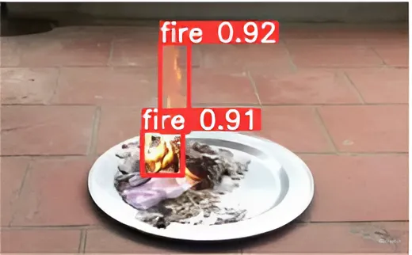

Hình 3. 9 Ảnh nhận dạng đúng ngọn lửa ngoài trời

Kết quả nhận dạng sau khi trích xuất frame ảnh như trong bảng 3.5

Bảng 3. 5 Kết quả so sánh dự đoán với điều kiện ngoài trời

|  |  |  |  |  |  |  |
| --- | --- | --- | --- | --- | --- | --- |
| Giải pháp | Ảnh có lửa | | Ảnh không có lửa | | Precision | Recall |
| Phát Precision Recall hiện (TP) | Không phát hiện (FN) | Phát hiện (FP) | Không phát hiện (TN) |
| YOLOv8 | 560 | 101 | 25 | 349 | 95.72% | 84,72% |
| CNN | 262 | 399 | 10 | 349 | 96.3% | 39,64% |

Ở thực nghiệm này độ chính xác nhận dạng giảm mạnh ở cả 2 giải pháp do ảnh hưởng điều kiện ánh sáng môi trường, tuy nhiên giải pháp sử dụng YOLOv8 vẫn đạt độ chính xác trên 80%, giải pháp sử dụng CNN chỉ đạt dưới 40%. Điều này cho thấy giải pháp sử dụng CNN kém ổn định với điều kiện ánh sáng môi trường so với YOLOv8.

1. XÂY DỰNG ỨNG DỤNG
   1. Giới thiệu framework sử dụng
      1. Flask

Flask là một Web Framework rất nhẹ của Python, dễ dàng giúp người mới bắt đầu học Python có thể tạo ra website nhỏ. Flask cũng dễ mở rộng để xây dựng các ứng dụng web phức tạp. Điểm nổi bật khi sử dụng Flask để lập trình web là ta sẽ rất ít bị phụ thuộc bên thứ 3, do đó đề phòng được các lỗi bảo mật.

Các tính năng của Flask Framework:

* Phát triển máy chủ
* Phát triển trình gỡ lỗi
* Khả năng tương thích công cụ dựa trên ứng dụng Google
* Nhiều tiện ích mở rộng cho các tính năng mong muốn
* Hỗ trợ bảo mật cookie
* Cung cấp xử lý HTTP request
* API độc đáo và mạch lạc, hỗ trợ RESTful API
* Dễ dàng triển khai

Với mục tiêu xây dựng một Backend server không quá phức tạp nhưng phải xử lý được các yêu cầu của người dùng với tốc độ nhanh, tôi quyết định nghiên cứu và sử dụng framework Flask.

* 1. Phân tích thiết kế hệ thống
     1. Biểu đồ use case

##### **4.2.1.1 Biểu đồ use case tổng quát**



Hình 4. 1 Biểu đồ use case tổng quát

##### **4.2.1.1 Biểu đồ use case phân rã user đăng nhập**



Hình 4. 2 Biểu đồ use case phân rã user đăng nhập

* + 1. Mô tả chi tiết các use case

##### **4.2.2.1 Mô tả use case đăng nhập**

**Mô tả vắn tắt:**

Use case này cho phép user đăng nhập hệ thống để thực hiện các chức năng của mình.

* **Luồng sự kiện:**
  + **Luồng cơ bản:**

1. Use case này bắt đầu khi user bắt đầu vào hệ thống nhận diện. Hiển thị lên màn hình đăng nhập.
2. User đăng nhập cần nhập đủ thông tin email đăng nhập.
3. User ấn vào nút đăng nhập.
4. Hệ thống kiểm tra thông tin đã hợp lệ hay chưa. Cho phép user đăng nhập.

Use case kết thúc.

* + **Luồng rẽ nhánh:**

1. Tại bước 3 luồng cơ bản, nếu người dùng đăng nhập thông tin không hợp lệ, hệ thống sẽ hiển thị thông báo “không tồn tại email”, ngược lại use case sẽ tiếp tục.
2. Nếu không kết nối được cơ sở dữ liệu tại bất kỳ thời điểm nào trong quá trình thực hiện use case thì hệ thống sẽ hiển thị thông báo “lỗi kết nối” và use case kết thúc.

* **Các yêu cầu đặc biệt**

Cần kiểm soát quyền thực hiện use case này để đảm bảo tính an toàn và bảo mật.

* + **Tiền điều kiện**

User đã có tài khoản đăng nhập.

* + **Hậu điều kiện**

Nếu use case này thành công thì hiển thị màn hình chính. Nếu không trạng thái của hệ thống sẽ không thay đổi.

* + **Điểm mở rộng**

Không có.

##### **4.2.2.2 Mô tả use case đăng ký**

**Mô tả vắn tắt:**

Use case này cho phép user đăng ký hệ thống để đăng nhập vào hệ thống

* **Luồng sự kiện:**
  + **Luồng cơ bản:**

1. Use case này bắt đầu khi user bắt đầu ký nút đăng ký. Hiển thị lên màn hình đăng ký.
2. User đăng ký cần nhập đủ thông tin userName, email, password đăng ký.
3. User ấn vào nút đăng ký.
4. Hệ thống kiểm tra thông tin đã hợp lệ hay chưa. Cho phép user đăng ký.

Use case kết thúc.

* + **Luồng rẽ nhánh:**

1. Tại bước 3 luồng cơ bản, nếu user nhập thông tin trùng với email trong hệ thống, hệ thống sẽ hiển thị thông báo “đã tồn tại email”, ngược lại use case sẽ tiếp tục.
2. Nếu không kết nối được cơ sở dữ liệu tại bất kỳ thời điểm nào trong quá trình thực hiện use case thì hệ thống sẽ hiển thị thông báo “lỗi kết nối” và use case kết thúc.

* **Các yêu cầu đặc biệt**

Cần kiểm soát quyền thực hiện use case này để đảm bảo tính an toàn và bảo mật.

* + **Tiền điều kiện**

Không có.

* + **Hậu điều kiện**

Nếu use case này thành công thì hiển thị màn đăng nhập. Nếu không trạng thái của hệ thống sẽ không thay đổi.

* + **Điểm mở rộng**

Không có.

##### **4.2.2.3 Mô tả use case đăng xuất**

**Mô tả vắn tắt:**

Use case này cho phép user đăng xuất ra khỏi hệ thống

* **Luồng sự kiện:**
  + **Luồng cơ bản:**

1. Use case này bắt đầu khi user bắt đầu ký nút đăng xuất. Cho phép user đăng xuất.

Use case kết thúc.

* + **Luồng rẽ nhánh:**

1. Nếu không kết nối được cơ sở dữ liệu tại bất kỳ thời điểm nào trong quá trình thực hiện use case thì hệ thống sẽ hiển thị thông báo “lỗi kết nối” và use case kết thúc.

* **Các yêu cầu đặc biệt**

Cần kiểm soát quyền thực hiện use case này để đảm bảo tính an toàn và bảo mật.

* + **Tiền điều kiện**

User phải đăng nhập vào hệ thống trước.

* + **Hậu điều kiện**

Nếu use case này thành công thì hiển thị màn trang chủ. Nếu không trạng thái của hệ thống sẽ không thay đổi.

* + **Điểm mở rộng**

Không có.

##### **4.2.2.4 Mô tả use case cập nhật thông tin cá nhân**

**Mô tả vắn tắt:**

Use case này cho phép user có thể cập nhật thông tin cá nhân.

* **Luồng sự kiện:**
  + **Luồng cơ bản:**

1. Use case này bắt đầu khi user nhấn vào mục cập nhật thông tin tài khoản. Hệ thống sẽ hiển thị màn hình yêu cầu nhập thông tin cập nhật: Họ tên, email, mật khẩu, bio.
2. User nhập các thông tin trên và nhấn nút cập nhật. Hệ thống kiểm tra thông tin tài khoản. Nếu hợp lệ hệ thống thực cập nhật thông tin trong bảng user và hiển thị thông báo cho người dùng. Use case kết thúc.

**Use case kết thúc.**

* + **Luồng rẽ nhánh:**

1. Tại luồng cơ bản 2 nếu user nhập thông tin không hợp lệ thì hệ thống hiển thị thông báo lỗi và yêu cầu nhập lại. User cập nhật thành công hoặc thoát. Use case kết thúc.

* **Các yêu cầu đặc biệt**

Không có.

* + **Tiền điều kiện**

User phải đăng nhập vào hệ thống trước.

* + **Hậu điều kiện**

Người dùng cập nhật thành công thông tin tài khoản.

* + **Điểm mở rộng**

Không có.

##### **4.2.2.5 Mô tả use case quản lí thông báo**

**Mô tả vắn tắt:**

Use case này cho phép user xem, thêm, sửa, xóa thông tin tên và email người nhận thông báo.

* **Luồng sự kiện:**
  + **Luồng cơ bản:**

1. Use case này bắt đầu khi user kí nút thông báo. Hệ thống lấy thông tin danh sách người nhận thông báo gồm thông tin: Họ tên, email, hiển thị danh sách người nhận thông báo lên màn hình.
2. Thêm thông tin người nhận thông báo
   1. User kích vào nút “thêm” trên danh sách người nhận thông báo. Hệ thống sẽ sẽ hiển thị form thêm thông tin người nhận thông báo: Họ tên, email hiển thị lên màn hình.
   2. User nhập thông tin họ tên, email vào form rồi kích nút lưu lại. Hệ thống cập nhật thông tin sau đó hiển thị danh sách người nhận thông báo sau khi được cập nhật.
3. Cập nhật thông tin người nhận thông báo
   * 1. User kích vào nút “sửa” trên danh sách người nhận thông báo. Hệ thống sẽ sẽ lấy các thông tin người nhận thông báo: Họ tên, email hiển thị lên màn hình.
     2. User chỉnh sửa thông tin của nhận thông báo, sau đó nhấn nút “Lưu thông tin”. Hệ thống cập nhật thông tin sau đó hiển thị danh sách người nhận thông báo sau khi được cập nhật.

4) Xóa thông tin người nhận thông báo

* 1. User kích vào nút “Xóa” thông tin người nhận thông báo trong danh sách người nhận thông báo. Hệ thống hiển thị một màn hình xác nhận xóa.
  2. User kích vào nút “OK”. Hệ thống xóa thông tin người nhận thông báo trong danh sách người nhận thông báo và cập nhật sau đó lấy thông tin về các người nhận thông báo và hiển thị lên màn hình.

Use case kết thúc.

* + **Luồng rẽ nhánh:**

1. Tại thời điểm nào trong quá trình thực hiện use case nếu không kết nối được với cơ sở dữ liệu thì hệ thống sẽ hiển thị một thông báo lỗi và use case kết thúc.
2. Tại bước 2a trong luồng cơ bản khi hệ thống không tìm thấy bản ghi nào thì hệ thống sẽ hiển thị “No data” và use case kết thúc.
3. Tại bước 3b trong luồng cơ bản nếu sửa thông tin sai thì hệ thống sẽ thông báo lỗi, không cho phép sửa thông tin và use case kết thúc.
4. Tại bước 4b trong luồng cơ bản nếu không thể xóa được người nhận thông báo hệ thống sẽ hiển thị một thông báo lỗi và use case kết thúc.

* **Các yêu cầu đặc biệt:**

Không có.

* **Tiền điều kiện:**

User phải đăng nhập hệ thống trước.

* **Hậu điều kiện:**

Không có.

* **Điểm mở rộng:**

Không có.

##### **4.2.2.6 Mô tả use case xem nhận diện ngọn lửa**

**Mô tả vắn tắt:**

Use case này cho phép user có thể xem nhận diện ngọn lửa.

* **Luồng sự kiện:**
  + **Luồng cơ bản:**

1. Use case này bắt đầu khi user nhấn vào nhận diện video. Hệ thống sẽ hiển thị màn hình camera máy tính. Hệ thống sẽ nhận điện khi có ngọn lửa xuất hiện trong camera.
2. Ngọn lửa xuất hiện trong vòng 10s hệ thống sẽ tự động gửi thông báo về email user
3. User nhấn hai lần nút q camera sẽ tắt. Use case kết thúc.

**Use case kết thúc.**

* + **Luồng rẽ nhánh:**

1. Tại luồng cơ bản 1 nếu không có camera hệ thống sẽ báo lỗi. Use case kết thúc.

* **Các yêu cầu đặc biệt**

Không có.

* + **Tiền điều kiện**

User phải đăng nhập vào hệ thống trước.

* + **Hậu điều kiện**

User nhận được cảnh báo qua email nếu có ngọn lửa xuất hiện.

* + **Điểm mở rộng**

Không có.

* + 1. Phân tích các use case

##### **4.2.3.1 Use case đăng nhập**

* **Biểu đồ trình tự**



Hình 4. 3 Biểu đồ trình tự use case đăng nhập

* **Biểu đồ lớp phân tích**



Hình 4. 4 Biểu đồ lớp phân tích use case đăng nhập

##### **4.2.3.2 Use case đăng ký**

* **Biểu đồ trình tự**



Hình 4. 5 Biểu đồ trình tự use case đăng ký

* **Biểu đồ lớp phân tích**



Hình 4. 6 Biểu đồ phân tích lớp use case đăng ký

##### **4.2.3.3 Use case đăng xuất**

* **Biểu đồ trình tự**



Hình 4. 7 Biểu đồ trình tự đăng xuất

* **Biểu đồ lớp phân tích**



Hình 4. 8 Biểu đồ lớp phân tích use case đăng xuất

##### **4.2.3.4 Use case cập nhật thông tin cá nhân**

* **Biểu đồ trình tự**



Hình 4. 9 Biểu đồ trình tự cập nhật thông tin cá nhân

* **Biểu đồ lớp phân tích**



Hình 4. 10 Biểu đồ lớp phân tích use case cập nhật thông tin cá nhân

##### **4.2.3.5 Use case quản lý thông báo**

* **Biểu đồ trình tự**



Hình 4. 11 Biểu đồ trình tự use case quản lí thông báo

* **Biểu đồ lớp phân tích**



Hình 4. 12 Biểu đồ lớp phân tích use case quản lý thông báo

* + 1. Thiết kế cơ sở dữ liệu

##### **4.2.4.1 Mô hình dữ liệu quan hệ**

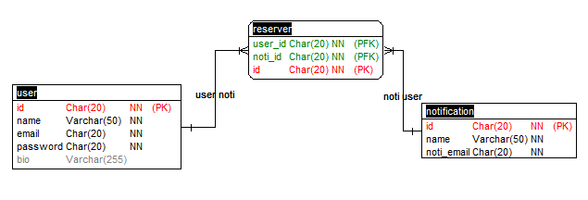

Hình 4. 13 Mô hình dữ liệu quan hệ

##### **4.2.4.2 Chi tiết các bảng trong cơ sở dữ liệu**

Bảng 4. 1 Bảng user

|  |  |  |  |  |  |
| --- | --- | --- | --- | --- | --- |
| STT | Tên cột | Kiểu dữ liệu | Allow nulls | Ràng buộc | Mô tả |
| 1 | Id | Int | No | Primary key, identity | Mã user |
| 2 | Username | Varchar(255) | No | No | Tên user |
| 3 | Password | Varchar(255) | No | No | Mật khẩu |
| 4 | bio | Varchar(255) | yes | No | Giới thiệu |

Bảng 4. 2 Bảng notification

|  |  |  |  |  |  |
| --- | --- | --- | --- | --- | --- |
| STT | Tên cột | Kiểu dữ liệu | Allow nulls | Ràng buộc | Mô tả |
| 1 | Id | Int | No | Primary key, identity | Mã thông báo |
| 2 | name | Varchar(255) | No | No | Tên người nhận thông báo |
| 3 | Noti_email | Varchar(255) | No | No | Email người nhận thông báo |

Bảng 4. 3 Bảng reserver

|  |  |  |  |  |  |
| --- | --- | --- | --- | --- | --- |
| STT | Tên cột | Kiểu dữ liệu | Allow nulls | Ràng buộc | Mô tả |
| 1 | Id | Int | No | Primary key, identity | Mã thông báo |
| 2 | User_id | Int | No | Foreign key | Mã người dùng |
| 3 | Noti_id | Int | No | Foreign key | Mã người nhận thông báo |

* + 1. Thiết kế giao diện hệ thống

Sau đây là màn hình đăng nhập người dùng có thể nhập địa chỉ email và mật khẩu để đăng nhập:

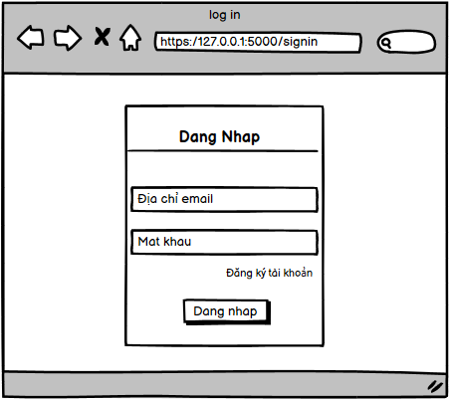

Hình 4. 14 Màn hình đăng nhập

Dưới đây là màn hình đăng kí bao gồm 3 text box như họ tên, email, mật khẩu và một nút đăng kí

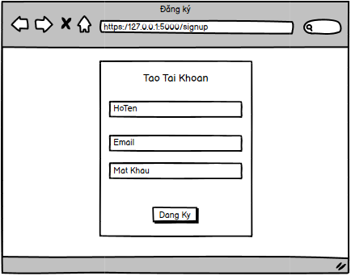

Hình 4. 15 Màn hình đăng ký

Hình 4. 16 dưới đây làm màn hình trang chủ khi chưa đăng nhập.

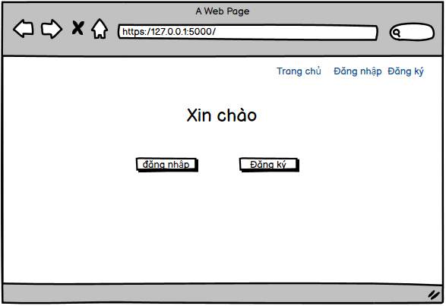

Hình 4. 17 Màn hình trang chủ khi chưa đăng nhập

Dưới đây là màn hình trang chủ khi đã đăng nhập người dùng có thể xem profile, quản lý gửi thông báo

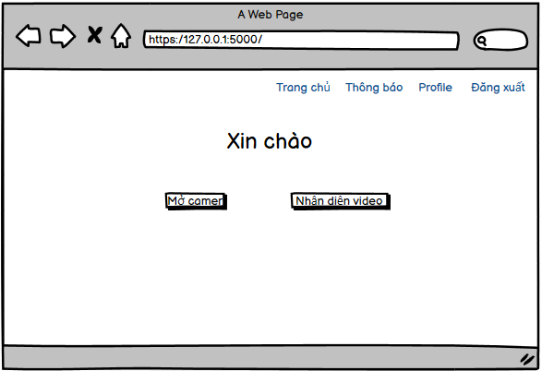

Hình 4. 18 Màn hình trang chủ khi đăng nhập

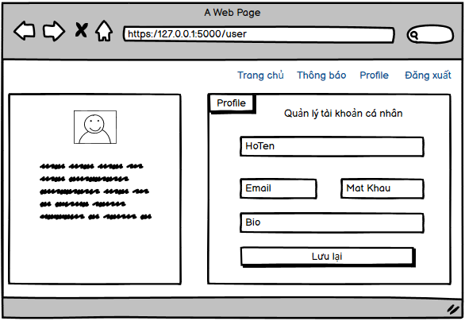

Hình 4. 19 Màn hình cập nhật thông tin cá nhân

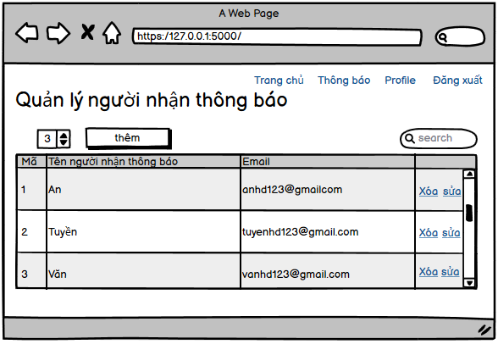

Hình 4. 20 Màn hình quản lý thông báo

* 1. Chạy chương trình
     1. Chức năng nhận điện

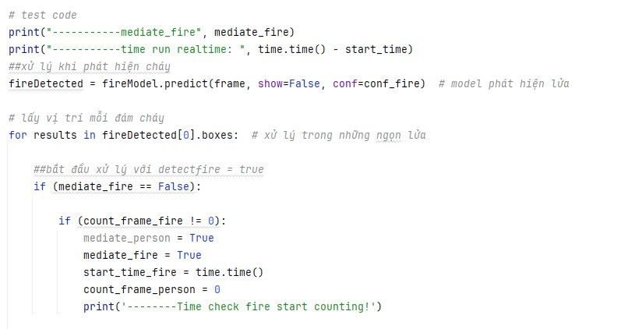

Hình 4. 21 Đoạn mã nhận diện ngọn lửa

Đoạn mã này là một phần của hệ thống phát hiện đám cháy tự động. Nó bắt đầu bằng việc in ra trạng thái hiện tại của biến mediate_fire và thời gian thực thi. Tiếp theo, chương trình sử dụng một mô hình FireModel để dự đoán sự hiện diện của đám cháy trong khung hình hiện tại.

Phần chính của mã tập trung vào xử lý kết quả phát hiện, thể hiện một cách tiếp cận thông minh và linh hoạt. Bằng cách kiểm tra không chỉ sự hiện diện của đám cháy mà còn xem xét số lượng khung hình liên tiếp phát hiện lửa, hệ thống giảm thiểu khả năng báo động giả và tăng độ tin cậy. Cụ thể, nếu chưa có đám cháy nào được phát hiện trước đó (mediate_fire là False), nhưng số khung hình liên tiếp phát hiện lửa (count_frame_fire) khác 0, hệ thống sẽ kích hoạt trạng thái cảnh báo. Điều này cho thấy một sự cân nhắc kỹ lưỡng giữa tốc độ phản ứng và độ chính xác trong việc phát hiện đám cháy.

Khi điều kiện được đáp ứng, hệ thống sẽ đánh dấu sự hiện diện của người và đám cháy, ghi lại thời điểm bắt đầu phát hiện, đặt lại bộ đếm khung hình có người, và thông báo bắt đầu quá trình kiểm tra đám cháy. Cấu trúc này cho thấy hệ thống được thiết kế để liên tục giám sát và phản ứng nhanh chóng khi phát hiện nguy cơ cháy, đồng thời có khả năng theo dõi sự hiện diện của con người trong khu vực nguy hiểm. Đây là một cách tiếp cận toàn diện, kết hợp giữa công nghệ nhận diện hình ảnh và logic xử lý thông minh để tạo ra một hệ thống cảnh báo cháy hiệu quả và đáng tin cậy.

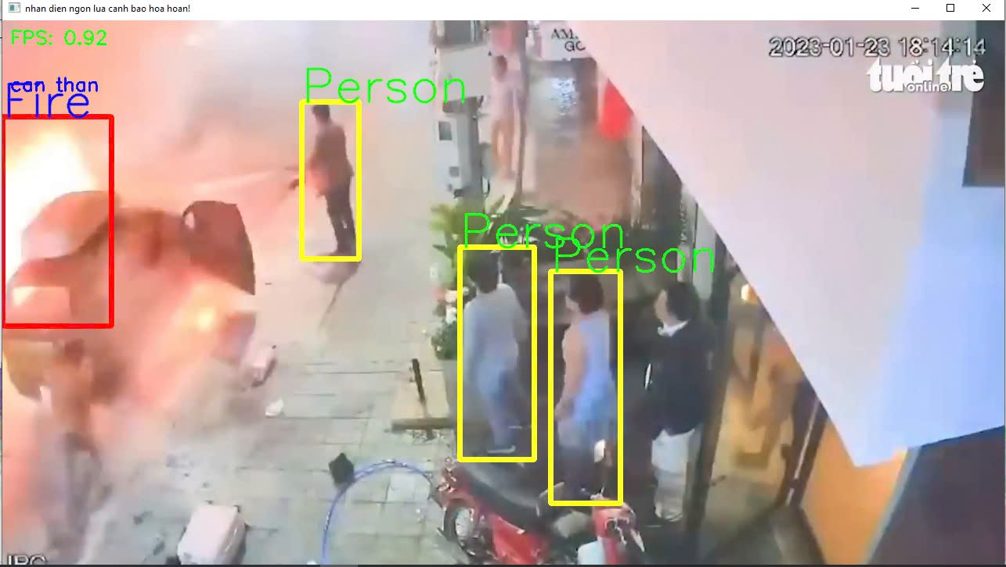

Hình 4. 22 Ảnh nhận diện ngọn lửa và con người khi chạy ứng dụng

Để nâng cao hiệu quả của hệ thống phát hiện đám cháy, chúng ta có thể tích hợp một cơ chế tự động gửi cảnh báo qua email với ba cấp độ khác nhau. Cấp độ đầu tiên, "Nguy hiểm", sẽ được kích hoạt khi hệ thống phát hiện các điều kiện có nguy cơ dẫn đến hỏa hoạn, như nhiệt độ tăng cao bất thường. Email này sẽ cảnh báo người dùng về tình trạng tiềm ẩn và đề xuất các biện pháp phòng ngừa. Cấp độ thứ hai, "Cảnh báo", sẽ được gửi khi hệ thống xác nhận sự hiện diện của ngọn lửa lớn, thông báo tình trạng khẩn cấp và hướng dẫn các bước sơ tán cần thiết. Cấp độ cao nhất, "Cẩn thận", sẽ được kích hoạt khi hệ thống nhận diện được sự hiện diện của con người trong vùng đám cháy. Việc tự động hóa quá trình gửi email cảnh báo này không chỉ giúp tăng tốc độ phản ứng mà còn đảm bảo thông tin quan trọng được truyền đạt kịp thời đến những người có liên quan, góp phần giảm thiểu thiệt hại và bảo vệ tính mạng con người trong các tình huống hỏa hoạn nguy hiểm.

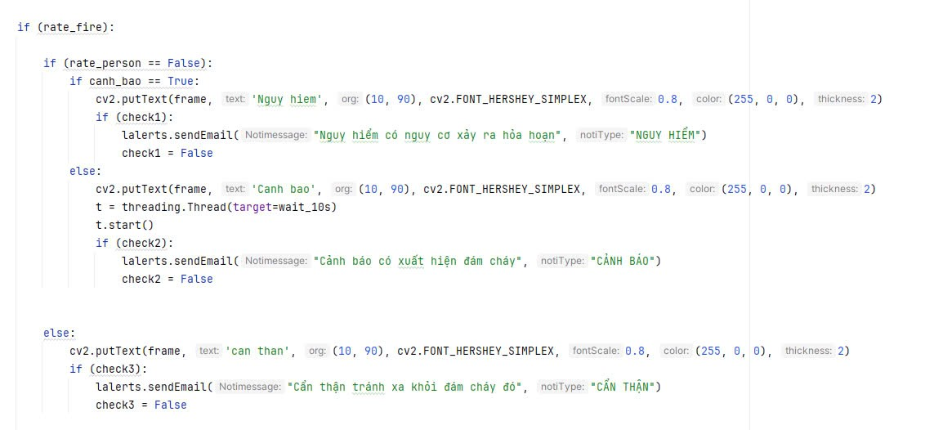

Hình 4. 23 Ảnh đoạn mã gửi cản báo tự động qua email

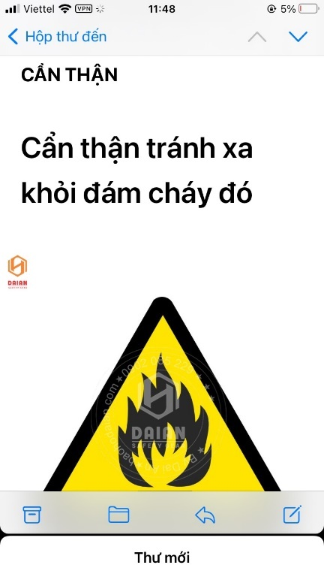

Hình 4. 24 Ảnh khi người dùng nhận được cảnh báo

* + 1. Một số chức năng khác

Chức năng quản lý người nhận thông báo trong hệ thống phát hiện đám cháy tự động được thiết kế đơn giản nhưng hiệu quả, tập trung vào hai thông tin cốt lõi: tên (name) và địa chỉ email của người nhận. Giao diện quản lý cho phép người quản trị dễ dàng thêm mới, chỉnh sửa, hoặc xóa bỏ thông tin người nhận. Khi thêm mới một người nhận, hệ thống yêu cầu nhập tên đầy đủ và địa chỉ email chính xác. Tên được sử dụng để nhận diện và phân loại người nhận, trong khi email là kênh chính để gửi các thông báo cảnh báo.

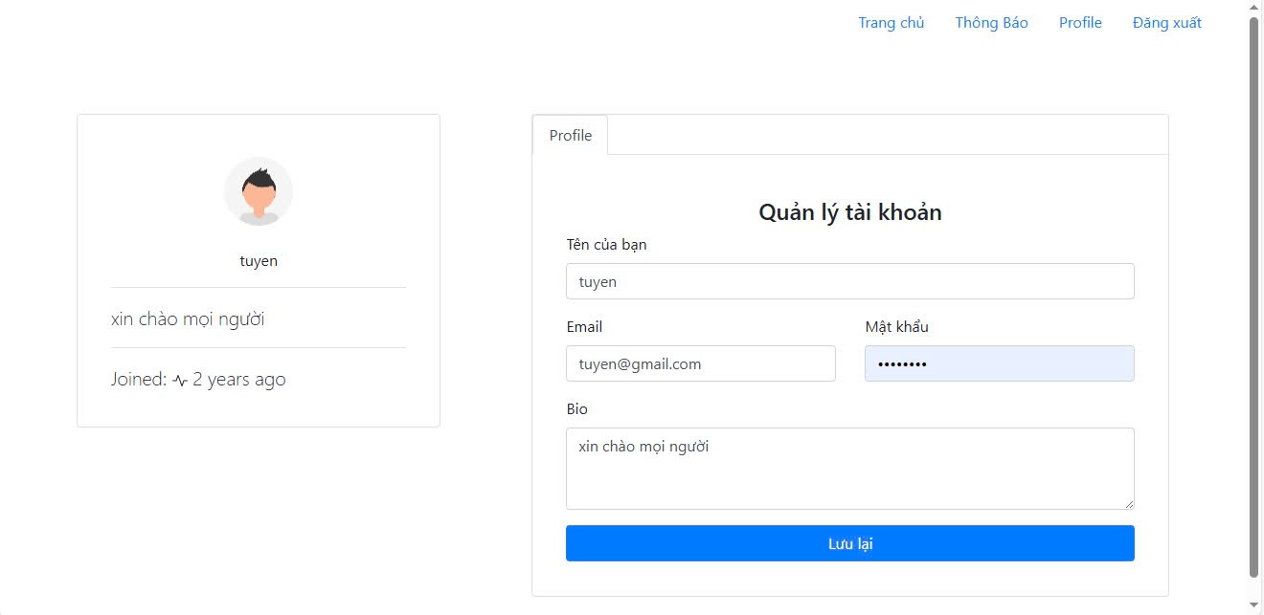

Hình 4. 25 Ảnh chức năng cập nhập thông tin cá nhân

Và một số chức năng khác để tăng tinh bảo mật như đăng nhập, đăng ký.

# KẾT LUẬN

Thời gian nghiên cứu vừa qua là trải nghiệm vô cùng thú vị và đáng giá với em. Em đã cùng tìm hiểu các kỹ thuật khác nhau của trí tuệ nhân tạo nhằm giải quyết bài toán cảnh báo nguy cơ hỏa hoạn, qua đó không chỉ tích lũy được các kinh nghiệm về chuyên môn mà còn học được cái kĩ năng chuyên môn. Đây chắc chắn sẽ là hành trang quý giá trong sự nghiệp tương lai.

Thời gian nghiên cứu em đã đạt được những kết quả đáng kể trong dự án. em đã huấn luyện thành công một mô hình sử dụng YOLOv8, đạt độ chính xác 90% trong việc nhận diện đám cháy. Đây là một thành tựu quan trọng, cho thấy hiệu quả của thuật toán YOLOv8 trong bài toán này. Song song đó, em đã xây dựng được một website người dùng sử dụng framework Flask. Website này không chỉ hiển thị kết quả nhận diện từ mô hình mà còn có khả năng gửi cảnh báo khi phát hiện ngọn lửa.

Mặc dù đã đạt được một số kết quả khả quan, hệ thống của em vẫn còn nhiều hạn chế cần khắc phục. Đầu tiên, tốc độ nhận diện của hệ thống vẫn còn thấp, với số khung hình xử lý vẫn còn thấp. Điều này có thể gây ra độ trễ trong việc phát hiện và cảnh báo nguy cơ hỏa hoạn. Thứ hai, website hiển thị kết quả và điều khiển hệ thống vẫn còn khá sơ sài. Cũng như hệ thống chưa thể đưa vào sử dụng thực tiễn do vẫn đang phụ thuộc nhiều vào những nhà cung cấp camera.

Trong tương lai, em dự định sẽ tiếp tục cải thiện hệ thống này. Em sẽ tập trung vào việc tối ưu hóa thuật toán để có thể hoạt động hiệub suất cao. Em cũng muốn mở rộng bộ dữ liệu huấn luyện để tăng độ chính xác trong các điều kiện môi trường đa dạng. Ngoài ra, em sẽ nghiên cứu thêm về việc tích hợp cảm biến nhiệt và khói để tạo ra một hệ thống cảnh báo toàn diện hơn. Em rất mong nhận được ý kiến đóng góp từ các thầy cô để có thể cải thiện hệ thống này, tiến tới phát triển thành một ứng dụng thực sự hữu ích cho cộng đồng trong việc phòng chống hỏa hoạn.

TÀI LIỆU THAM KHẢO

[1]. Nguyen M.C., Nguyen V.T., 2016, A Method for Reducing the Number of Support Vectors in Fuzzy Support Vector Machine, Advanced Computational Methods for Knowledge Engineering, Volume 453 of the series Advances in Intelligent Systems and Computing, pp. 17-27.

[3]. David. P. Hughes, Marcel Salathe, 2016, An open access repository of images on plant health to enable the development of mobile disease diagnostics, arXiv:1511.08060v2.

[4]. Lili Li, Shujuan Zhang, Bin Wang, 2021, Plant Disease Detection and Classification by Deep Learning - A Review, IEEE Access (Volume: 9).

[5]. Md. Shahin Alom, Shamim Mahbub, Md Jahid Hasan, 2019, Rice Disease Identification and Classification byIntegrating Support Vector Machine With Deep Convolutional Neural Network, 1st International Conference on Advances in Science, Engineering and Robotics Technology (ICASERT 2019).

[6]. Le Thi, H.A., Nguyen, M.C., 2016, Efficient Algorithms for Feature Selection in Multi-class Support Vector Machine, Annals of Operations Research.

[7]. Sharada P. Mohanty, David P. Hughes, Marcel Salathé, 2016, Using Deep Learning for Image-Based Plant Disease Detection, Front. Plant Sci.

[8]. Justine Boulent, Samuel Foucher, Jérôme Théau, Pierre-Luc St-Charles, 2019, Convolutional Neural Networks for the Automatic Identification of Plant Diseases, Front. Plant Sci.

[9]. Jun Liu, Xuewei Wang, 2021, Plant diseases and pests detection based on deep learning: a review, Plant Methods.

[9]. https://phamdinhkhanh.github.io/2020/03/09/DarknetAlgorithm.html

[21]. R A Saputra, Suharyanto, S Wasiyanti, D F Saefudin, A Supriyatna, A Wibowo, 2020, Rice Leaf Disease Image Classifications Using KNN Based On GLCM Feature Extraction, IOPscience, Indonesia.

[11]. [CS 230 - Mạng nơ ron tích chập cheatsheet (stanford.edu)](https://stanford.edu/~shervine/l/vi/teaching/cs-230/cheatsheet-convolutional-neural-networks" \l "object-detection)

[12]. Tạp chí nghiên cứ khao học nâng cao hiệu năng phát hiện đám cháy sử dụng thị giác máy băng mạng nơ-ron yolov5 của Đỗ Thị Ngọc Ánh, Hoàng Mạnh Kha , Lê Anh Tuấn , Nguyễn Ngọc An